数据库系统实验报告

学号：20242081353
姓名：张鸿昊
教学班：2410
行政班：2410

大连理工大学
Dalian University of Technology
目录
前言 实验介绍 4
0.1关于本实验 4
0.2实验目的 4
0.3实验内容 4
0.4 实验环境配置 4
第一章 DDL 5
1.1 预备知识 5
1.2 实验任务 5
第二章 DML-增删改 7
2.1 预备知识 7
第三章 DML-查询 9
3.1 预备知识 9
3.2 单表查询 10
3.3 聚合查询 12
3.4 多表查询 14
3.5 子查询（必须使用子查询实现） 16
3.6 集合查询 19
第四章 基于大模型的Text-to-Sql 22
4.1 预备知识 22
4.2 任务描述 22
4.3 提交内容 23
第五章 数据库设计 24
5.1 预备知识 24
5.2 实验内容 25
第六章 索引与查询优化 27
6.1 实验目的 27
6.2实验环境 27
6.3 实验内容 27
6.3.1 执行计划实验 28
6.3.2 索引类型与使用 30
6.3.3 SQL改写优化 33
6.4 实验简答 36
第七章 并发控制 38
7.1 实验目的 38
7.2 实验环境准备 38
7.3 实验内容 38
7.3.1事务的基本概念与使用 38
7.3.2 事务隔离级别对比实验 40
7.3.3 MVCC 工作机制 45
7.4 实验简答 48
第八章 自我总结 49

前言 实验介绍

0.1关于本实验
《数据库系统》课程基于运用实验内容包括六个部分，数据库的定义、数据库的增删改操作、数据库的查询、基于大模型的Text-to-sql、数据库设计、索引操作以及事务隔离级别。

0.2实验目的
熟练掌握基于SQL语言的数据访问,通过实践理解数据库系统对索引的实现。同时掌握数据库的设计过程以及如何利用前沿的大模型技术自动生成SQL语句。

0.3实验内容
第一章 数据定义实验。介绍了DDL的类型、语法格式和使用场景，掌握如何用数据定义语言定义或修改数据库中的对象。
第二章 数据更新实验。通过对DML语言基本语法和使用，掌握如何对数据库表中数据进行更新操作,包括数据插入、数据修改和数据删除。
第三章 数据查询实验。通过基本的SQL语言使用，掌握从一个或多个表查询数据的操作。
第四章 基于大模型的Text-to-sql，利用大模型针对特定数据库的查询需求，自动生成对应查询语句。
第五章 数据库设计。使用数据库设计工具，完成数据库概念结构设计及逻辑结构设计，并根据设计结果生成实际可操作的数据库模式。
第六章 索引操作。通过基本的索引使用，掌握索引的创建和使用。
第七章 事务隔离级别。通过对事务并发场景的设计，理解数据库对并发的支持情况。

0.4 实验环境配置
以PostgreSql数据库作为实验环境，数据库连接器可以选择Navicat/DBeaver等。

第一章 DDL

1.1 预备知识
DDL全称是Data Definition Language，即数据定义语言，定义语言就是定义关系模式、删除关系、修改关系模式以及创建数据库中的各种对象，比如表、聚簇、索引、视图、函数、存储过程和触发器等等。

1.2 实验任务

1.2.1 创建数据表
写在前面：XXX为自己姓名的首字母
创建两个数据表：员工（XXX_emp）和部门（XXX_dept）。
员工表中包括如下属性：员工编号（empno），员工姓名（ename），员工职位（empJOB）,员工直属领导编号（MGR），入职时间（hiredate），月工资（sal）,补助（comm）, 员工所在部门编号（deptno）。其中员工编号为主码（empno）。
部门表中包含如下属性：部门编号（deptno），部门名称（dname），部门所在地名称（loc）。
要求：
- 每个属性的域根据实际情况进行选择。
- 员工表中主码的名称设置为：XXX_PK_EMP。

执行代码：
CREATE TABLE ZHH_dept (
deptno INT,
dname VARCHAR(14),
loc VARCHAR(13)
);

CREATE TABLE ZHH_emp (
empno INT,
ename VARCHAR(10),
empJOB VARCHAR(9),
MGR INT,
hiredate DATE,
sal NUMERIC(7,2),
comm NUMERIC(7,2),
deptno INT,
CONSTRAINT ZHH_PK_EMP PRIMARY KEY (empno)
);

1.2.2 修改约束
（1）在不删除和重建XXX_dept表的情况下，为XXX_dept表添加主码，将deptno属性设为主码属性，主码约束名称为XXX_pk_dept。
执行代码：
ALTER TABLE ZHH_dept ADD CONSTRAINT ZHH_pk_dept PRIMARY KEY (deptno);

（2）在不删除和重建XXX_emp表的情况下，为XXX_emp表添加外码，将deptno属性设为外码，被参照表为XXX_dept表。
执行代码：
ALTER TABLE ZHH_emp ADD CONSTRAINT ZHH_fk_deptno FOREIGN KEY (deptno) REFERENCES ZHH_dept(deptno);

（3）给员工（XXX_emp）模式中的员工姓名（ename）属性添加unique约束，之后通过插入同名数据进行验证，最后，再将添加的unique约束删除。
要求：给出执行代码

添加代码：
ALTER TABLE ZHH_emp ADD CONSTRAINT ZHH_uk_ename UNIQUE (ename);

删除代码：
ALTER TABLE ZHH_emp DROP CONSTRAINT ZHH_uk_ename;

1.2.4 修改模式结构
（1）将员工职位属性更名为job。
给出执行代码
ALTER TABLE ZHH_emp RENAME COLUMN empjob TO job;

（2）给部门（XXX_dept）模式中添加一列——部门领导（dleader），添加完成后再进行删除。
要求：给出执行代码和对应添加成功后的截图

添加列成功的截图：
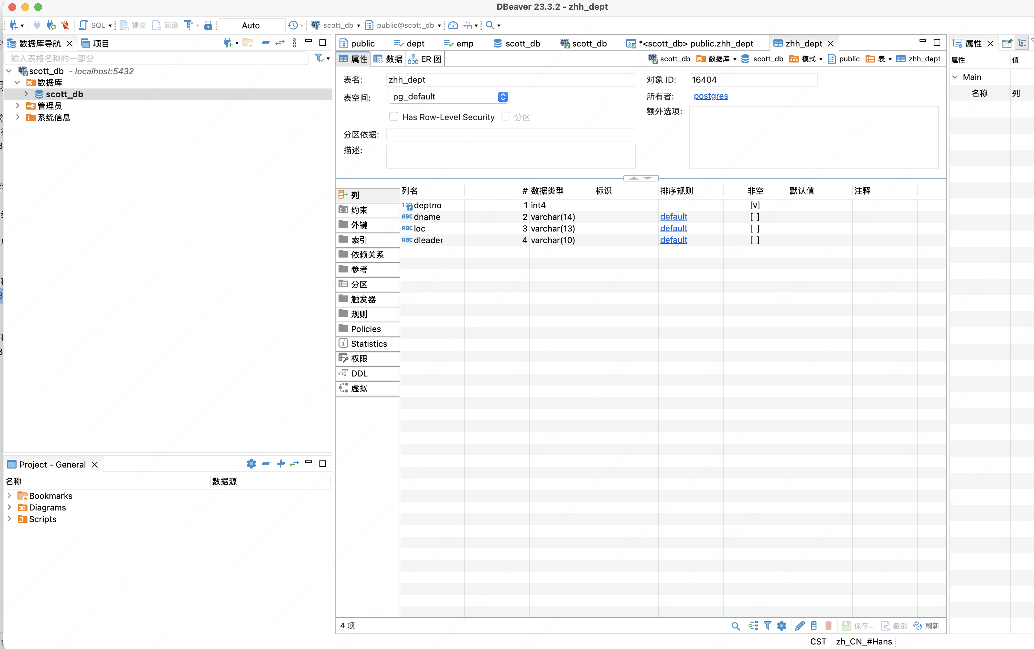

添加代码：
ALTER TABLE ZHH_dept ADD COLUMN dleader VARCHAR(10);

删除代码：
ALTER TABLE ZHH_dept DROP COLUMN dleader;

第二章 DML-增删改

2.1 预备知识
DML是Data Manipulation Language的缩写，意思是数据操纵语言，是指在SQL语言中，负责对数据库对象运行数据访问工作的指令集，以INSERT、UPDATE、DELETE三种指令为核心，分别代表插入、更新与删除，是开发以数据为中心的应用程序必定会使用到的指令。

2.2.1 添加数据
在员工表中添加一条员工信息，具体属性需要根据自己真实情况进行发挥。
要求：给出三种insert语句实现方案，并给出最终的插入成功后截图。可以用select * from XXX_emp语句查询出XXX_emp表中所有的数据。

代码1：（不指定数据表属性列表方式）
INSERT INTO ZHH_emp VALUES (1001, '张鸿昊', 'CLERK', 7902, '2024-09-01', 3500, NULL, 20);

代码2：（指定数据表属性列表方式）
INSERT INTO ZHH_emp (empno, ename, job, mgr, hiredate, sal, comm, deptno) VALUES (1001, '张鸿昊', 'CLERK', 7902, '2024-09-01', 3500, NULL, 20);

代码3：（仅仅指定empno,ename,job,hiredate,sal属性）
INSERT INTO ZHH_emp (empno, ename, job, hiredate, sal) VALUES (1001, '张鸿昊', 'CLERK', '2024-09-01', 3500);

截图（用自己的截图代替示例截图）：
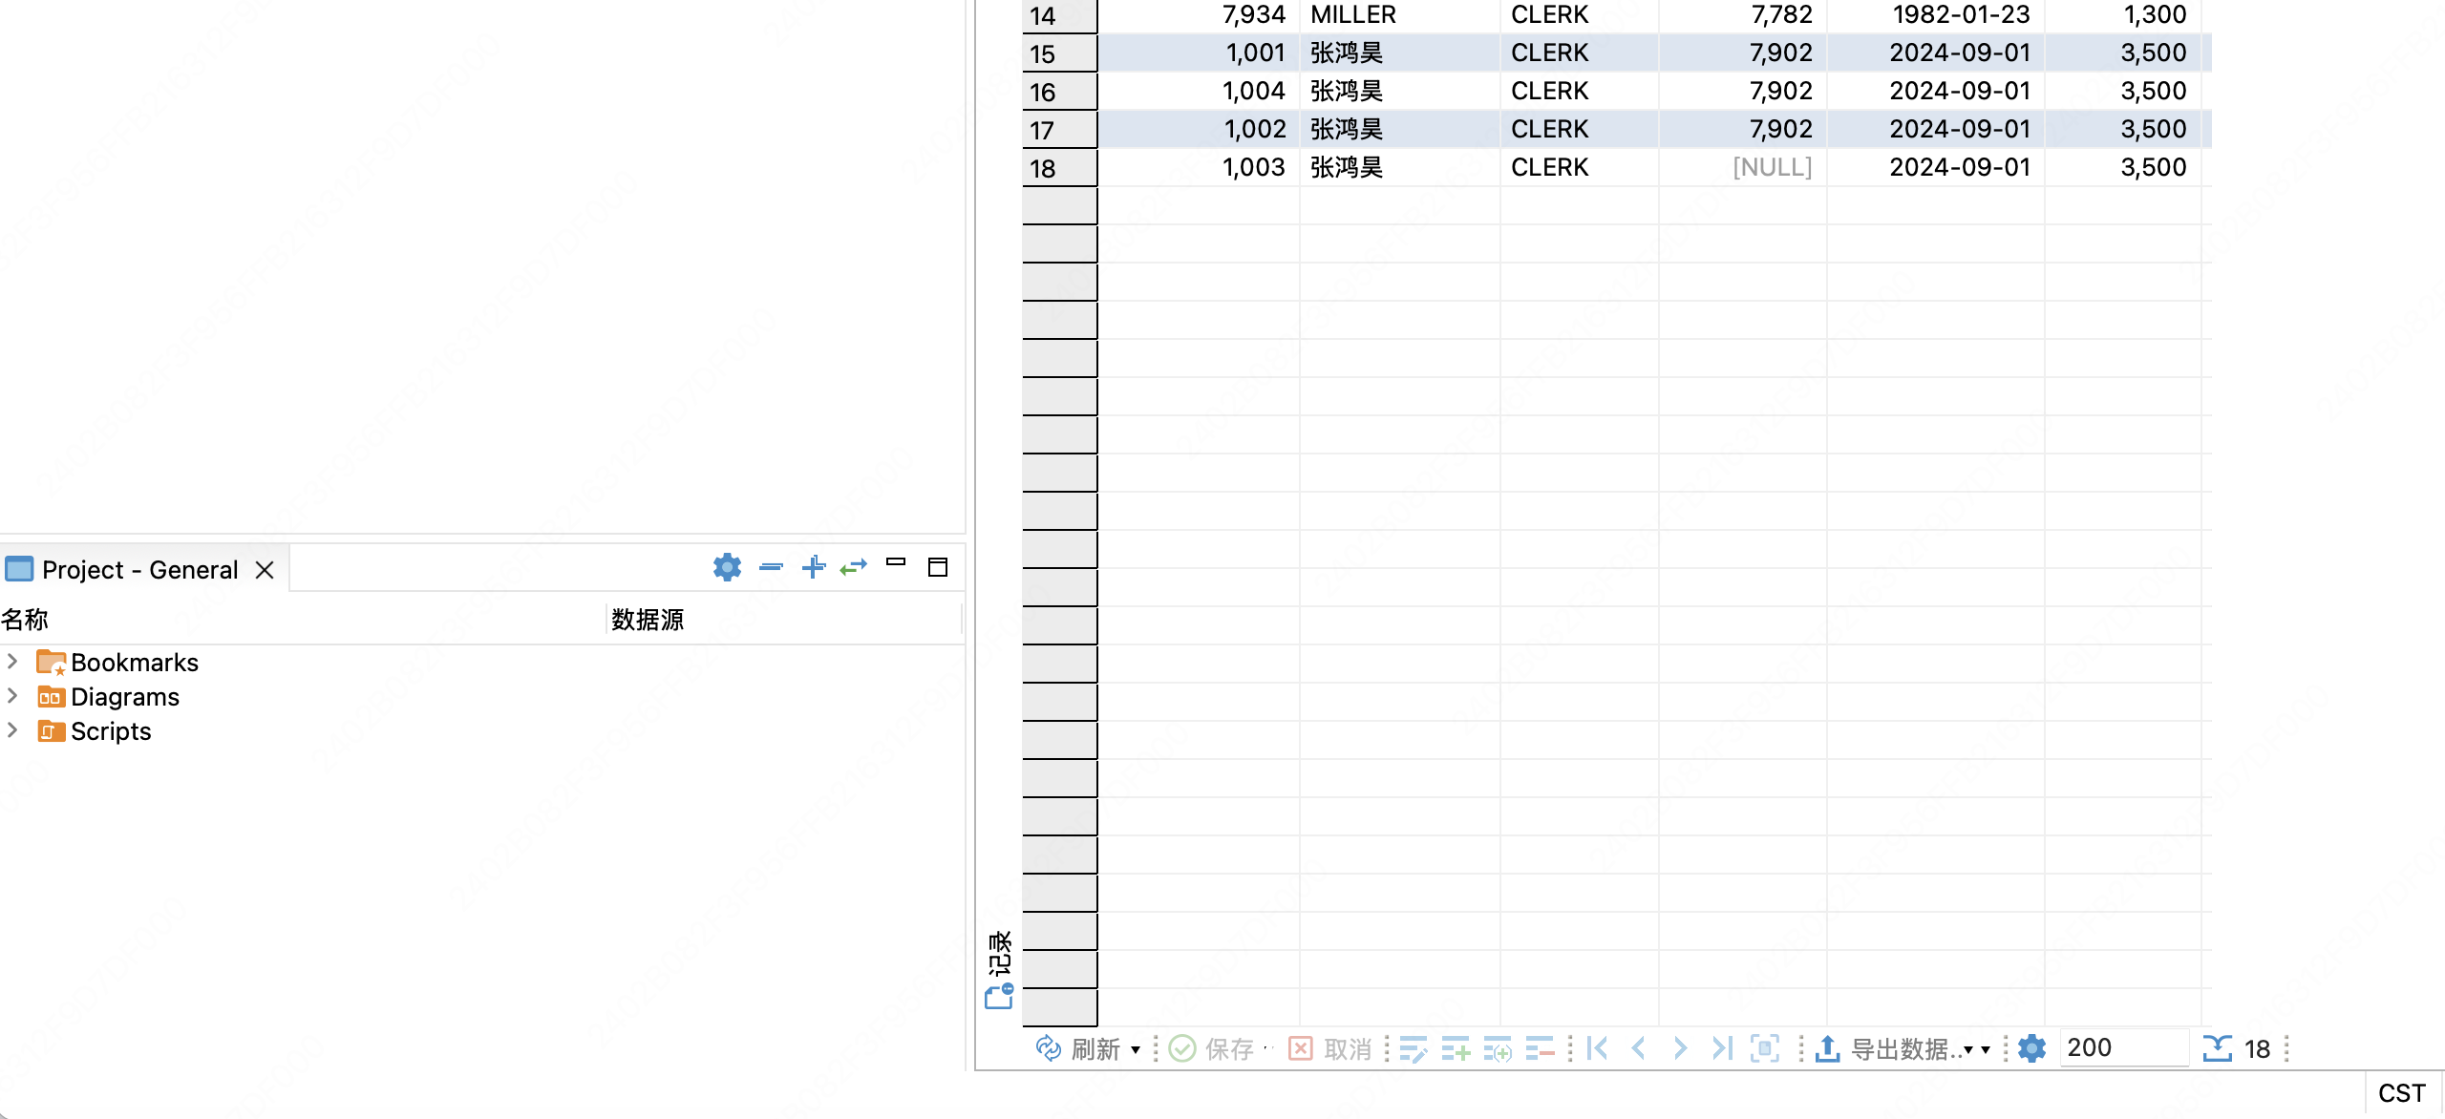

2.2.2 修改数据
对于上一题中添加的数据，修改其工资为原来的1.5倍。
要求：给出执行的代码，并给出成功后截图。可以用select * from XXX_emp语句查询出XXX_emp表中所有的数据。

代码：
UPDATE ZHH_emp SET sal = sal * 1.5 WHERE empno = 1001;

截图（用自己的截图代替示例截图，关注截图内容，界面样式可以不同）：

2.2.3 删除数据
删除在2.2.1题中添加的那条数据。
要求：给出执行的代码。

代码：
DELETE FROM ZHH_emp WHERE empno = 1001;

第三章 DML-查询

3.1 预备知识
DML是Data Manipulation Language的缩写，意思是数据操纵语言，是指在SQL语言中，负责对数据库对象运行数据访问工作的指令集，除了INSERT、UPDATE、DELETE三种指令为之外，更加常用的是SELECT。本章的题目主要围绕SELECT指令高效查询数据库。
在进行具体的查询任务之前，需要根据提供的脚本（scott-postgresql-init.sql）创建相关数据表，并导入供查询的数据。可以自行与下面给出的截图进行对比，保证对应的模式和数据已经创建和导入完成，以保证后续题目顺利执行。（注意：直接执行脚本中命令默认是在所选择数据库的public模式下创建数据表。）
Emp表中包含的数据：
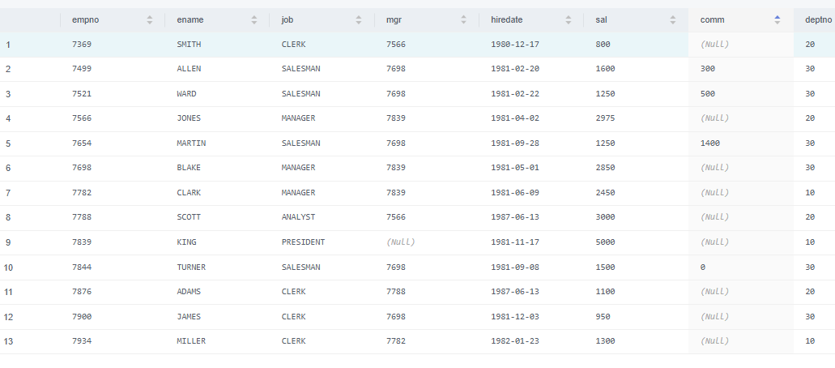
Dept表中包含的数据：
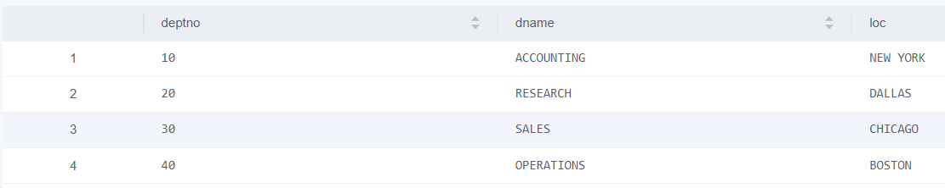
Salgrade表中包含的数据：
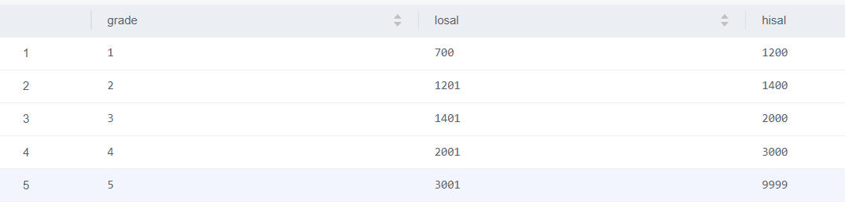
Bonus表中没有数据：

3.2 单表查询
单表查询是最简单的查询方式。所有要查询的信息，都集中在一张表中。也就是说，SQL语句中的FROM子句中只有一个表。
要求：对于每个查询需求，给出对应的查询语句，并验证是否与给出的结果相同。将查询语句写在“代码：”下面，具体行数可以根据语句行数自行调节。

3.2.1 实践题目1
查看EMP表中部门号为10的员工的姓名，职位，参加工作时间，工资。
结果：
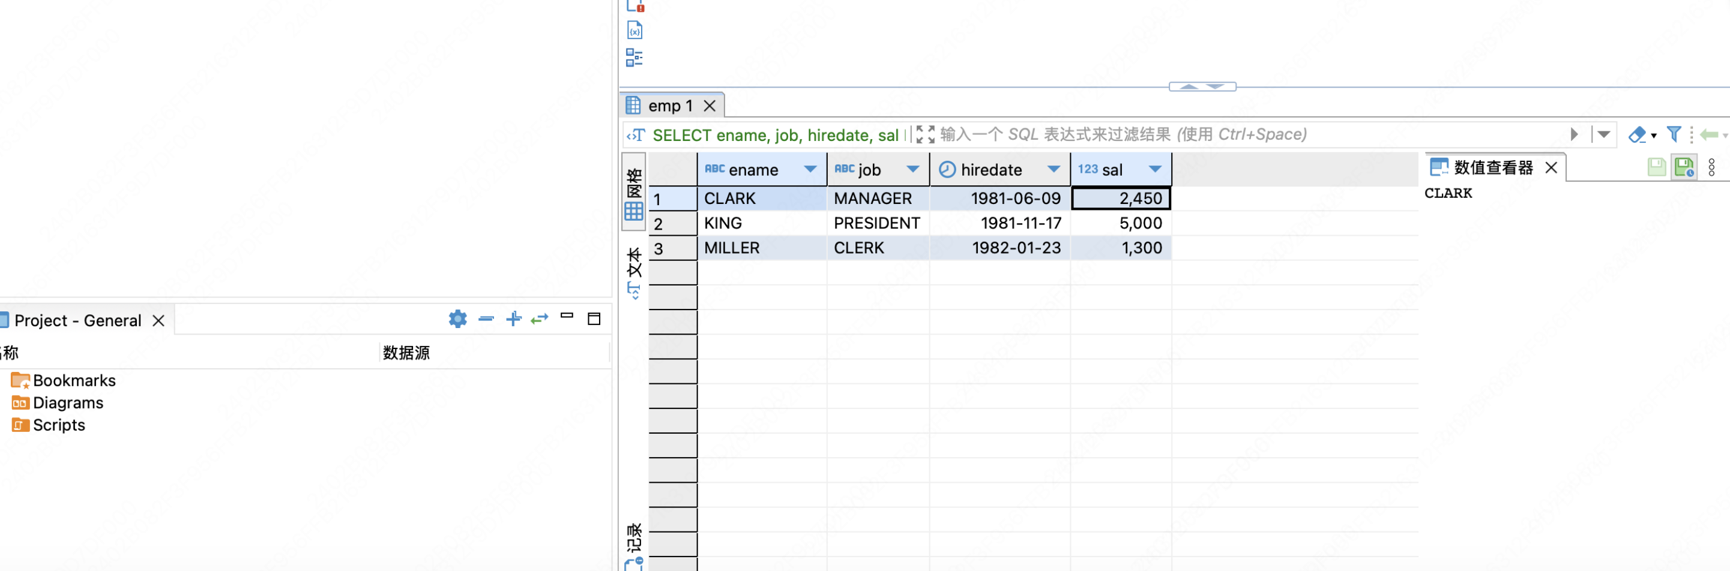

代码：
SELECT ename, job, hiredate, sal FROM emp WHERE deptno = 10;

3.2.2 实践题目2
查询每个员工每个月拿到的总金额（emp.sal为工资，emp.comm为补助）。（提示：gaussdb中，nvl（ex1,ex2）表示如果ex1为空则返回ex2）
结果：

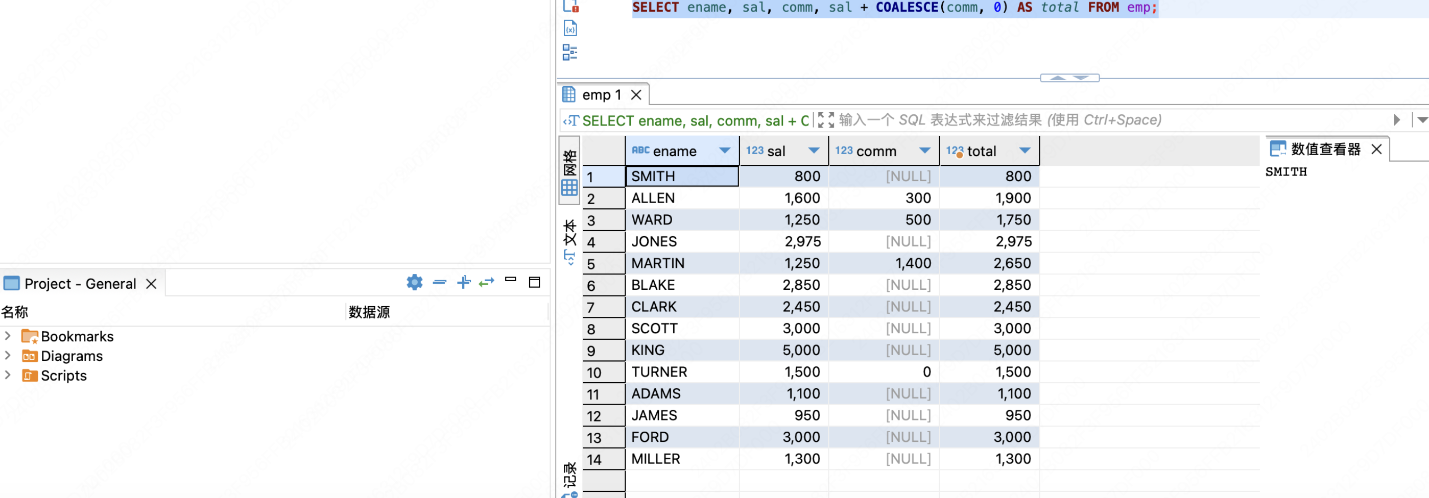
代码：
SELECT ename, sal, comm, sal + COALESCE(comm, 0) AS total FROM emp;

3.2.3 实践题目3
显示第3个字符为大写O的所有员工的姓名及工资。
结果：

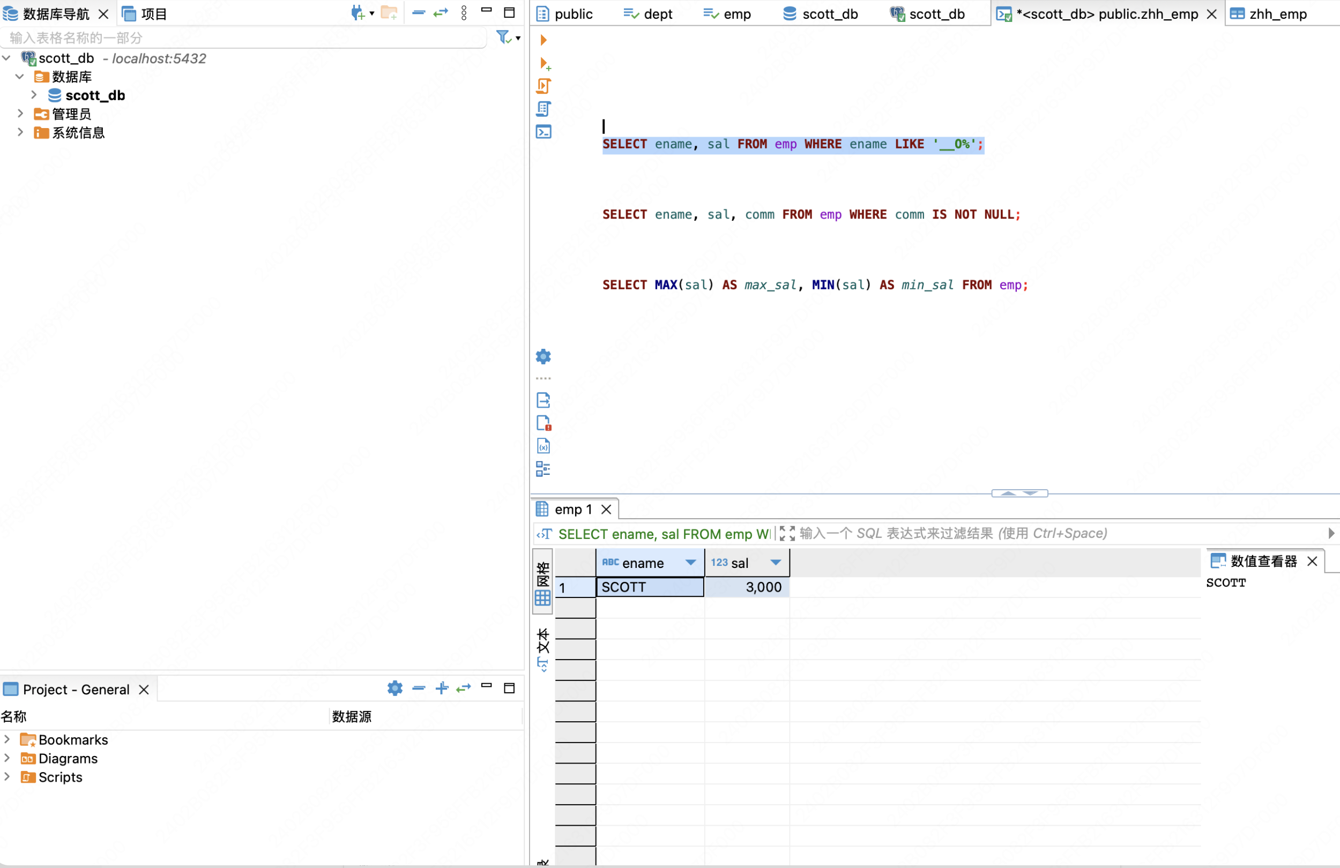
代码：
SELECT ename, sal FROM emp WHERE ename LIKE '__O%';

3.2.4 实践题目4
显示有补助的员工的姓名，工资，补助。
结果：

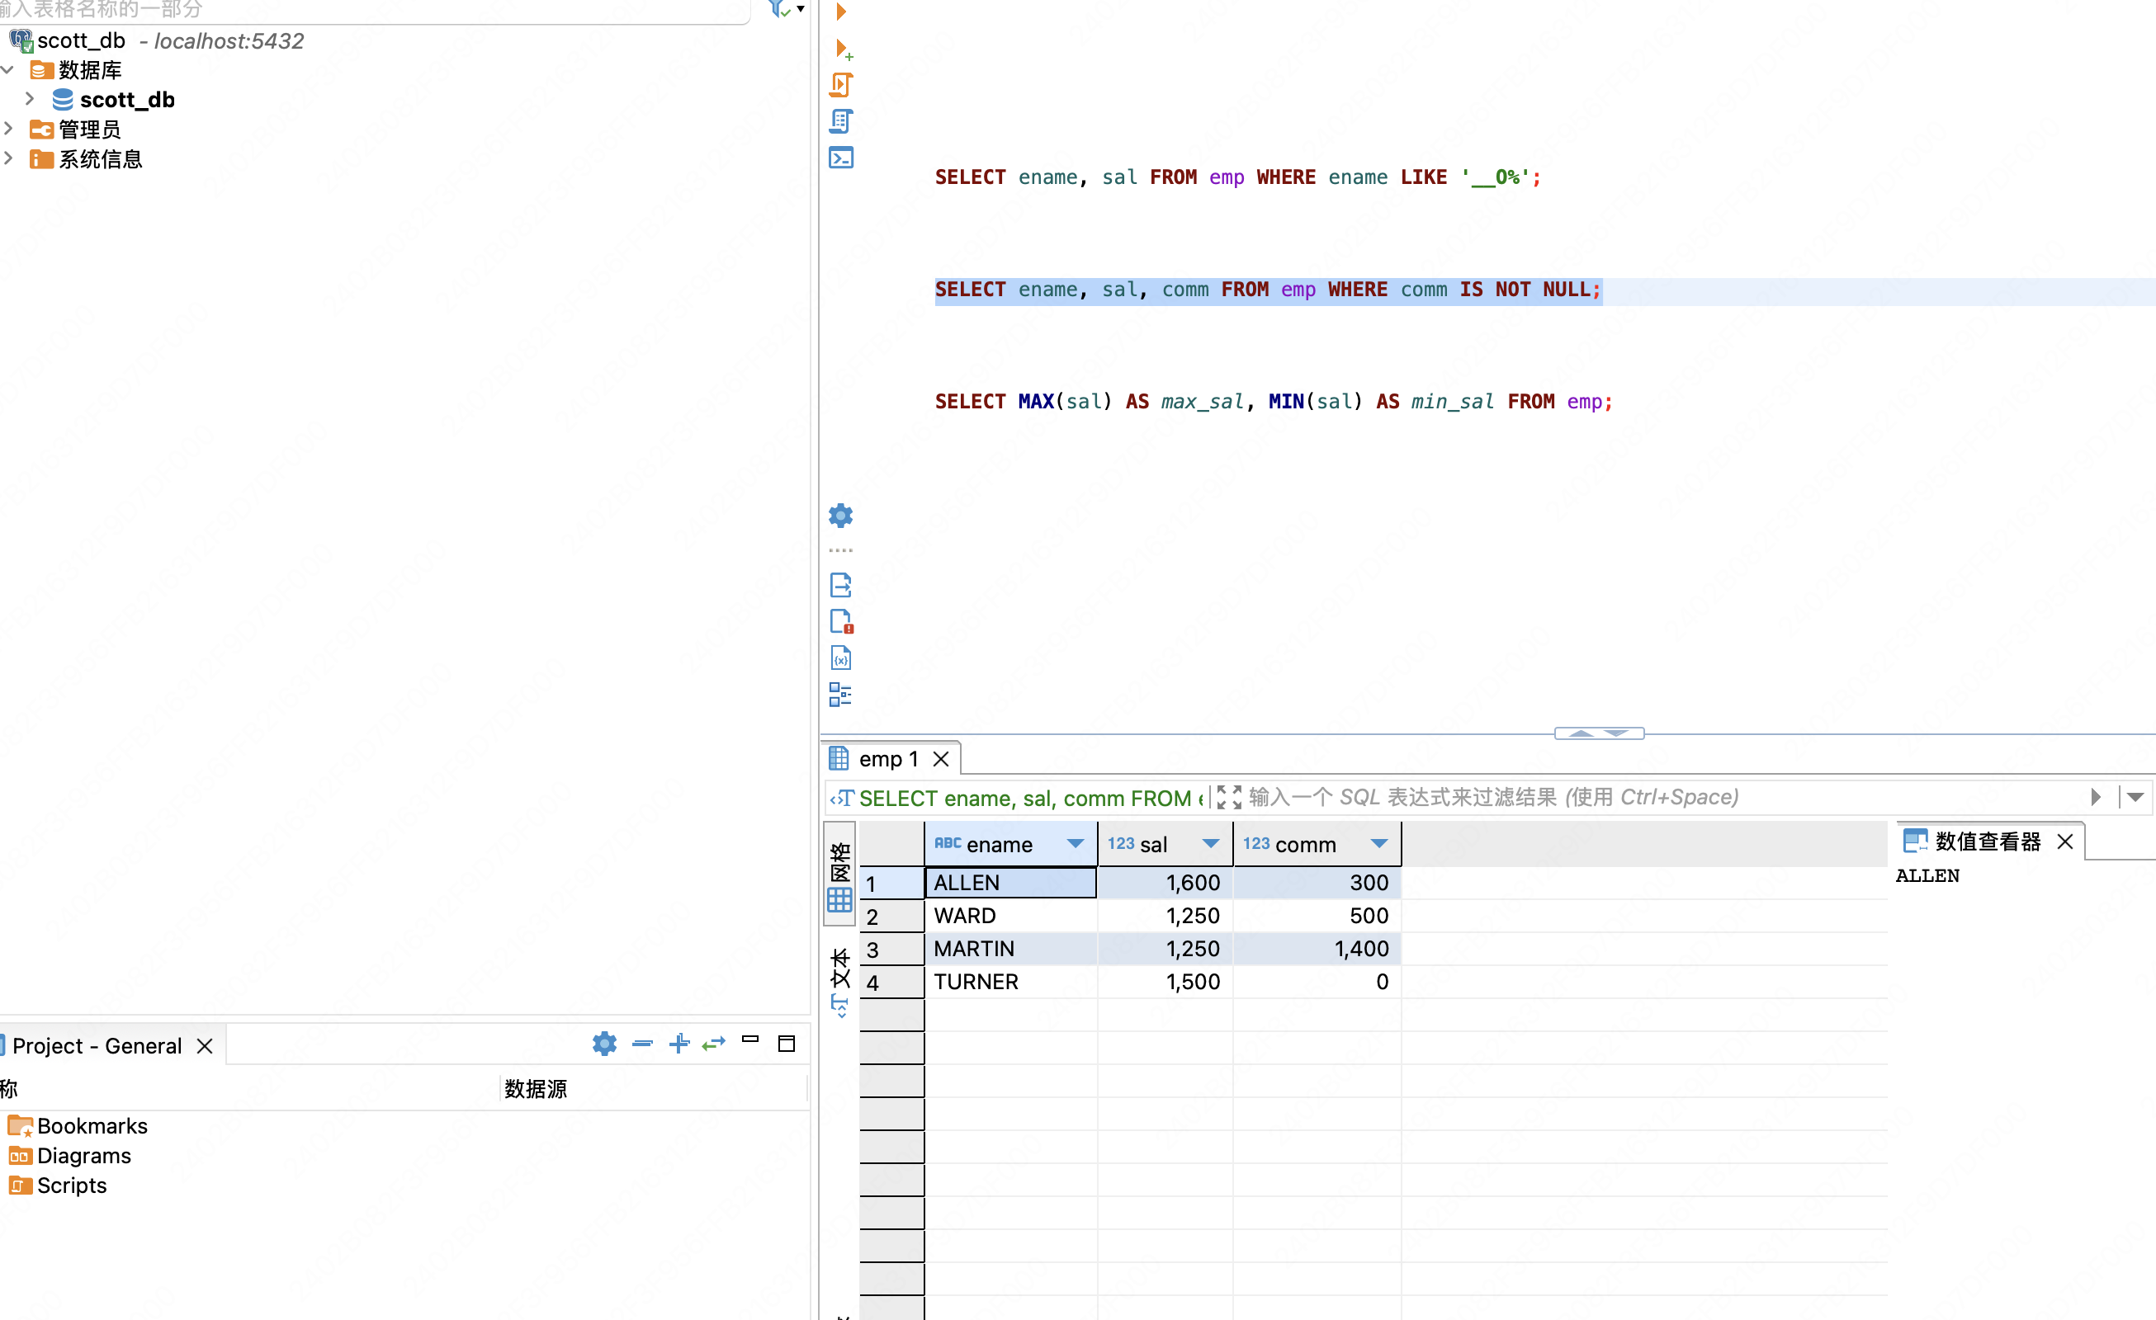
代码：
SELECT ename, sal, comm FROM emp WHERE comm IS NOT NULL;

3.2.5 实践题目5
显示员工的最高工资和最低工资。
结果：
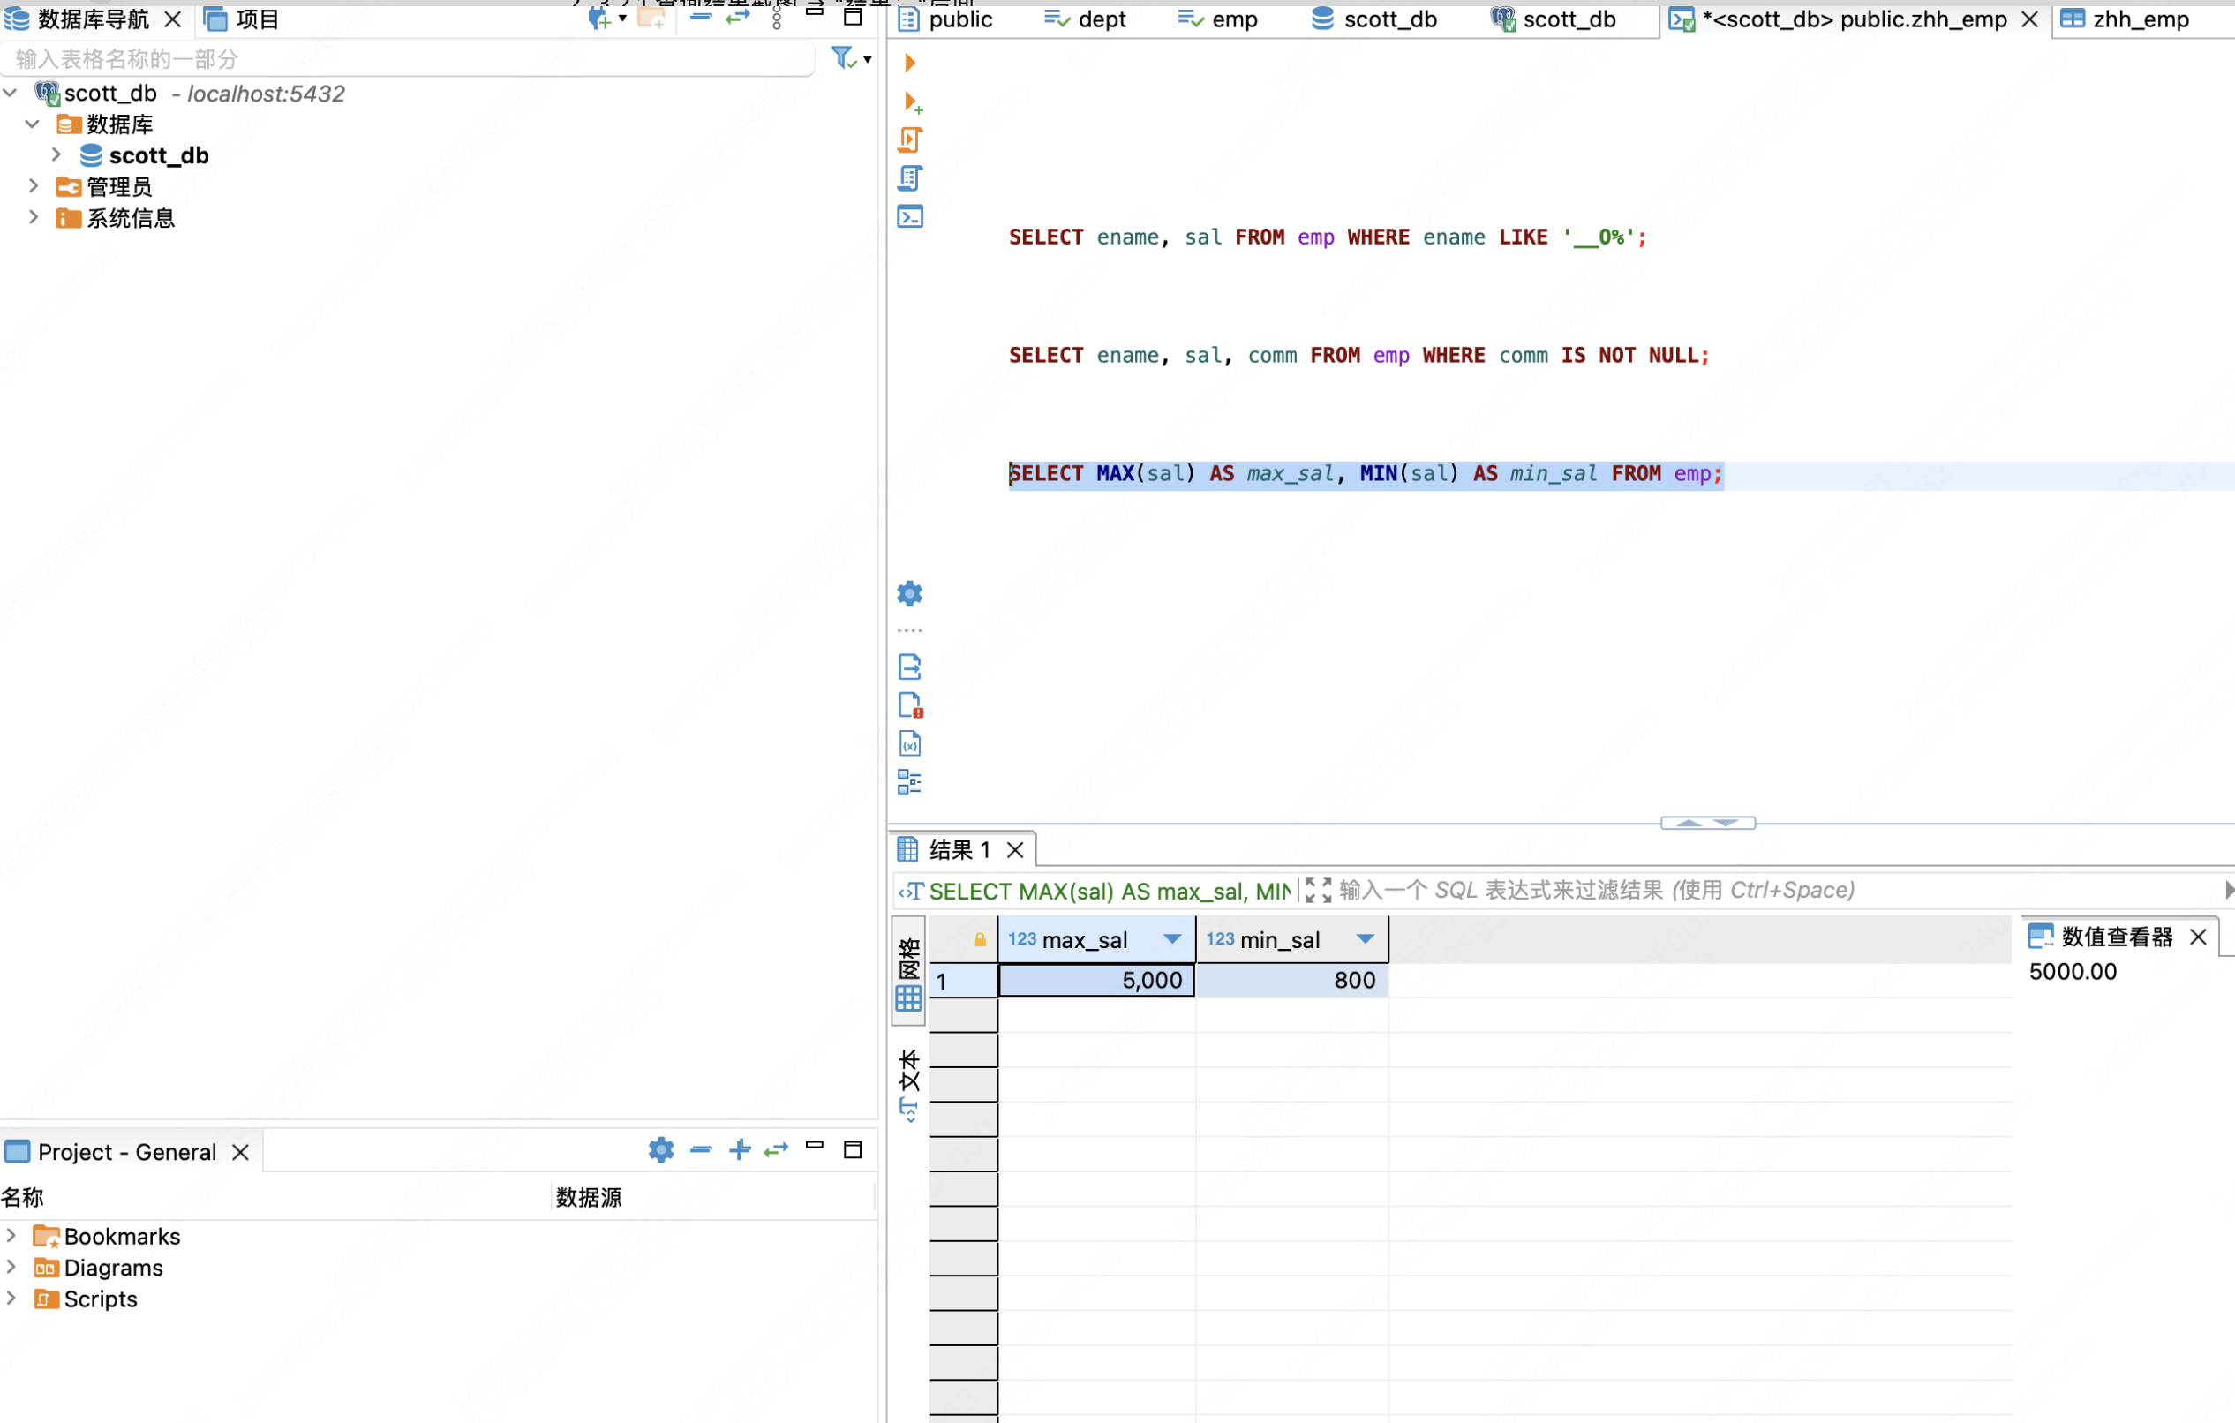

代码：
SELECT MAX(sal) AS max_sal, MIN(sal) AS min_sal FROM emp;

3.3 聚合查询
在查询中，我们经常会遇到这样的问题：求平均值、求最值等等。我们需要使用一些函数如AVG(), MAX()等来进行计算，也需要通过GROUP BY子句来聚合属性。
要求：对于每个查询需求，给出对应的查询语句，并验证是否与给出的结果相同。将查询语句写在“代码：”下面，具体行数可以根据语句行数自行调节。

3.3.1 实践题目1
显示每种职业的平均工资。
结果：

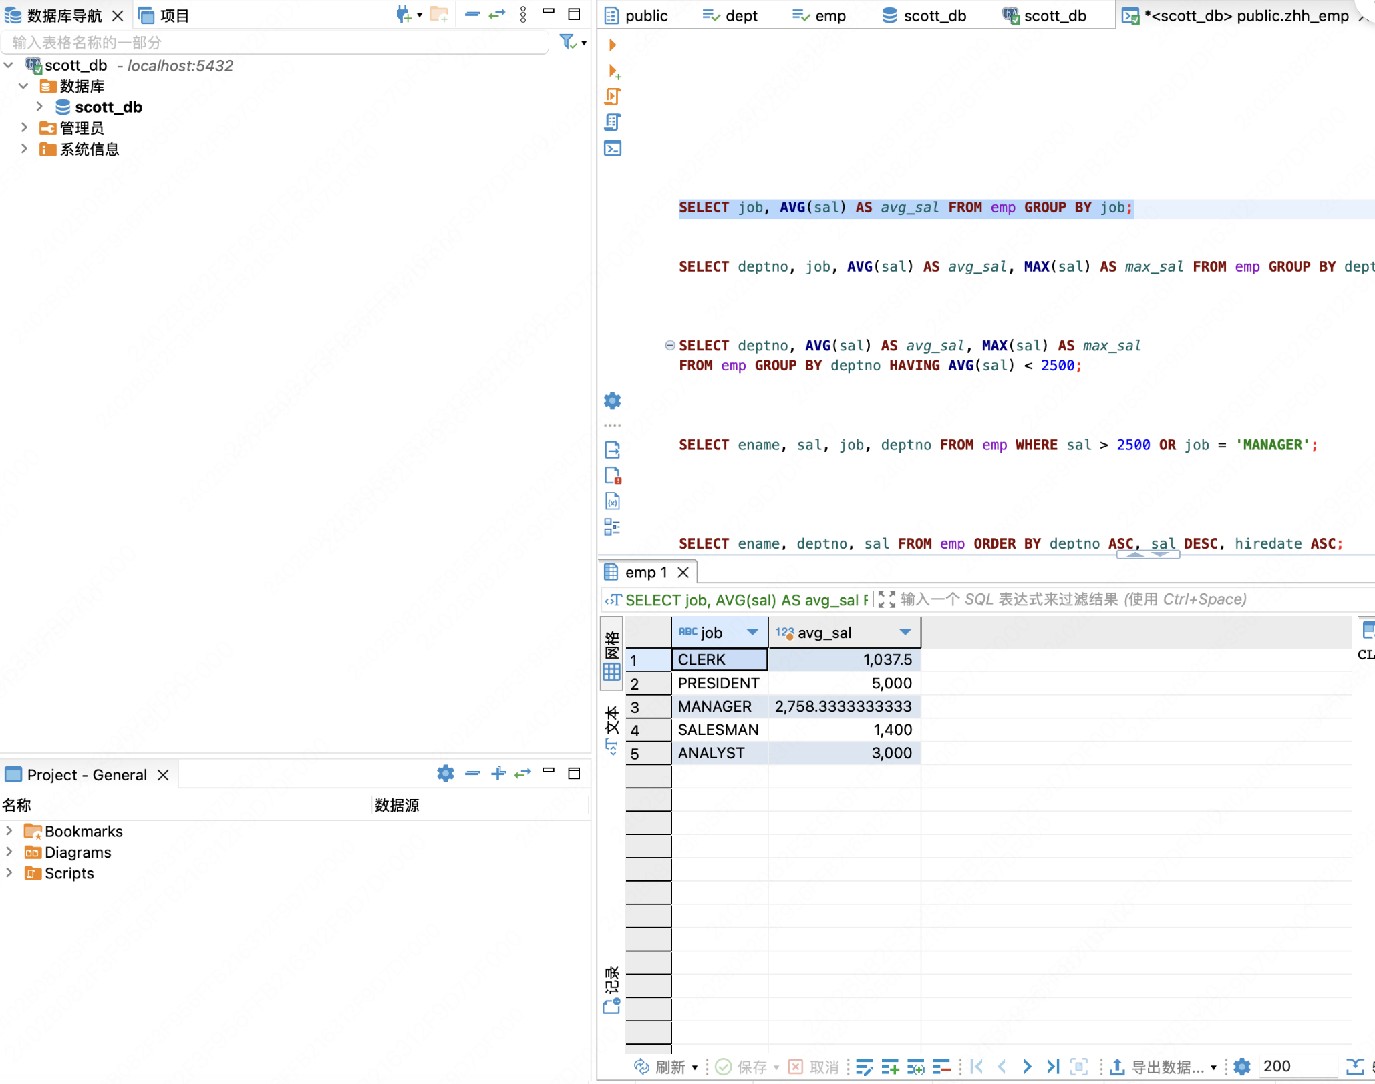
代码：
SELECT job, AVG(sal) AS avg_sal FROM emp GROUP BY job;

3.3.2 实践题目2
显示每个部门每种岗位的平均工资和最高工资。
结果：

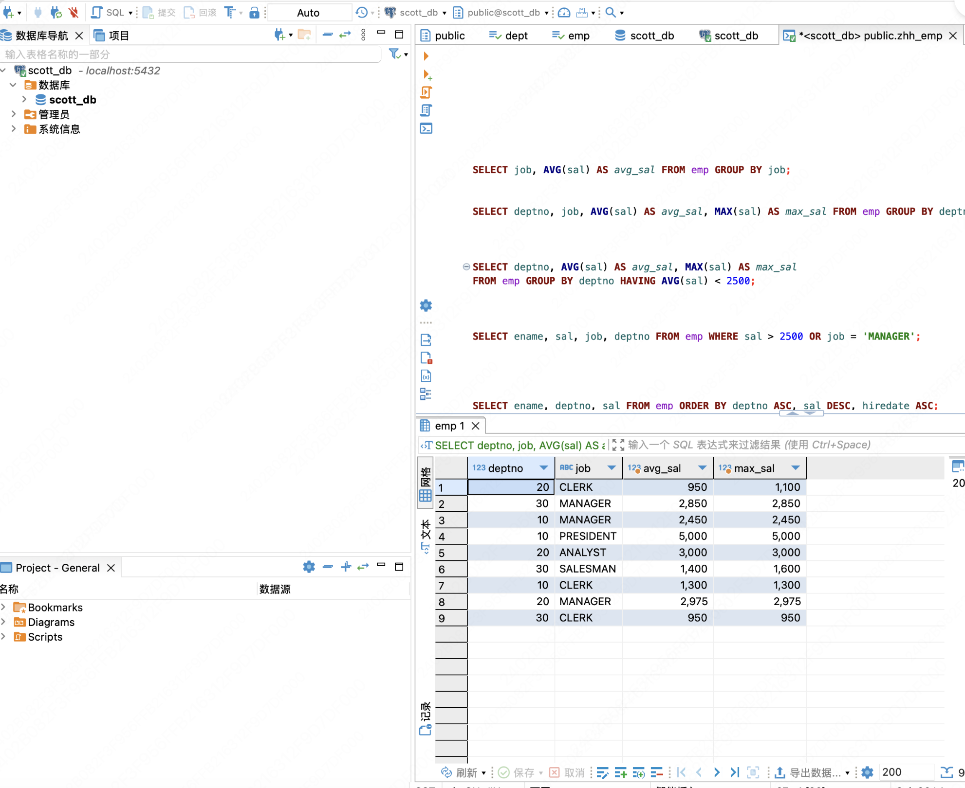
代码：
SELECT deptno, job, AVG(sal) AS avg_sal, MAX(sal) AS max_sal FROM emp GROUP BY deptno, job;

3.3.3 实践题目3
显示平均工资低于2500的部门号，平均工资及最高工资。
结果：

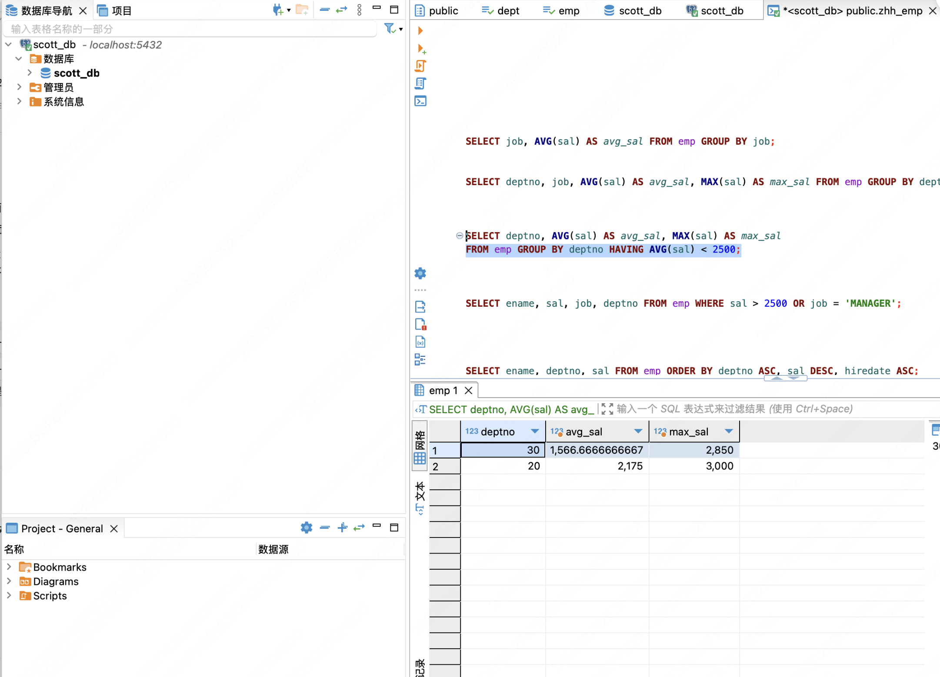
代码
SELECT deptno, AVG(sal) AS avg_sal, MAX(sal) AS max_sal
FROM emp GROUP BY deptno HAVING AVG(sal) < 2500;

3.4 多表查询
在大部分情况下，我们所需要的信息并不仅仅包含在一张表中。我们首先需要使用join连接多个表，然后再进行查询。
要求：对于每个查询需求，给出对应的查询语句，并验证是否与给出的结果相同。将查询语句写在“代码：”下面，具体行数可以根据语句行数自行调节。

3.4.1 实践题目1
显示工资高于2500或岗位为MANAGER的所有员工的姓名，工资，职位，和部门号。
结果：
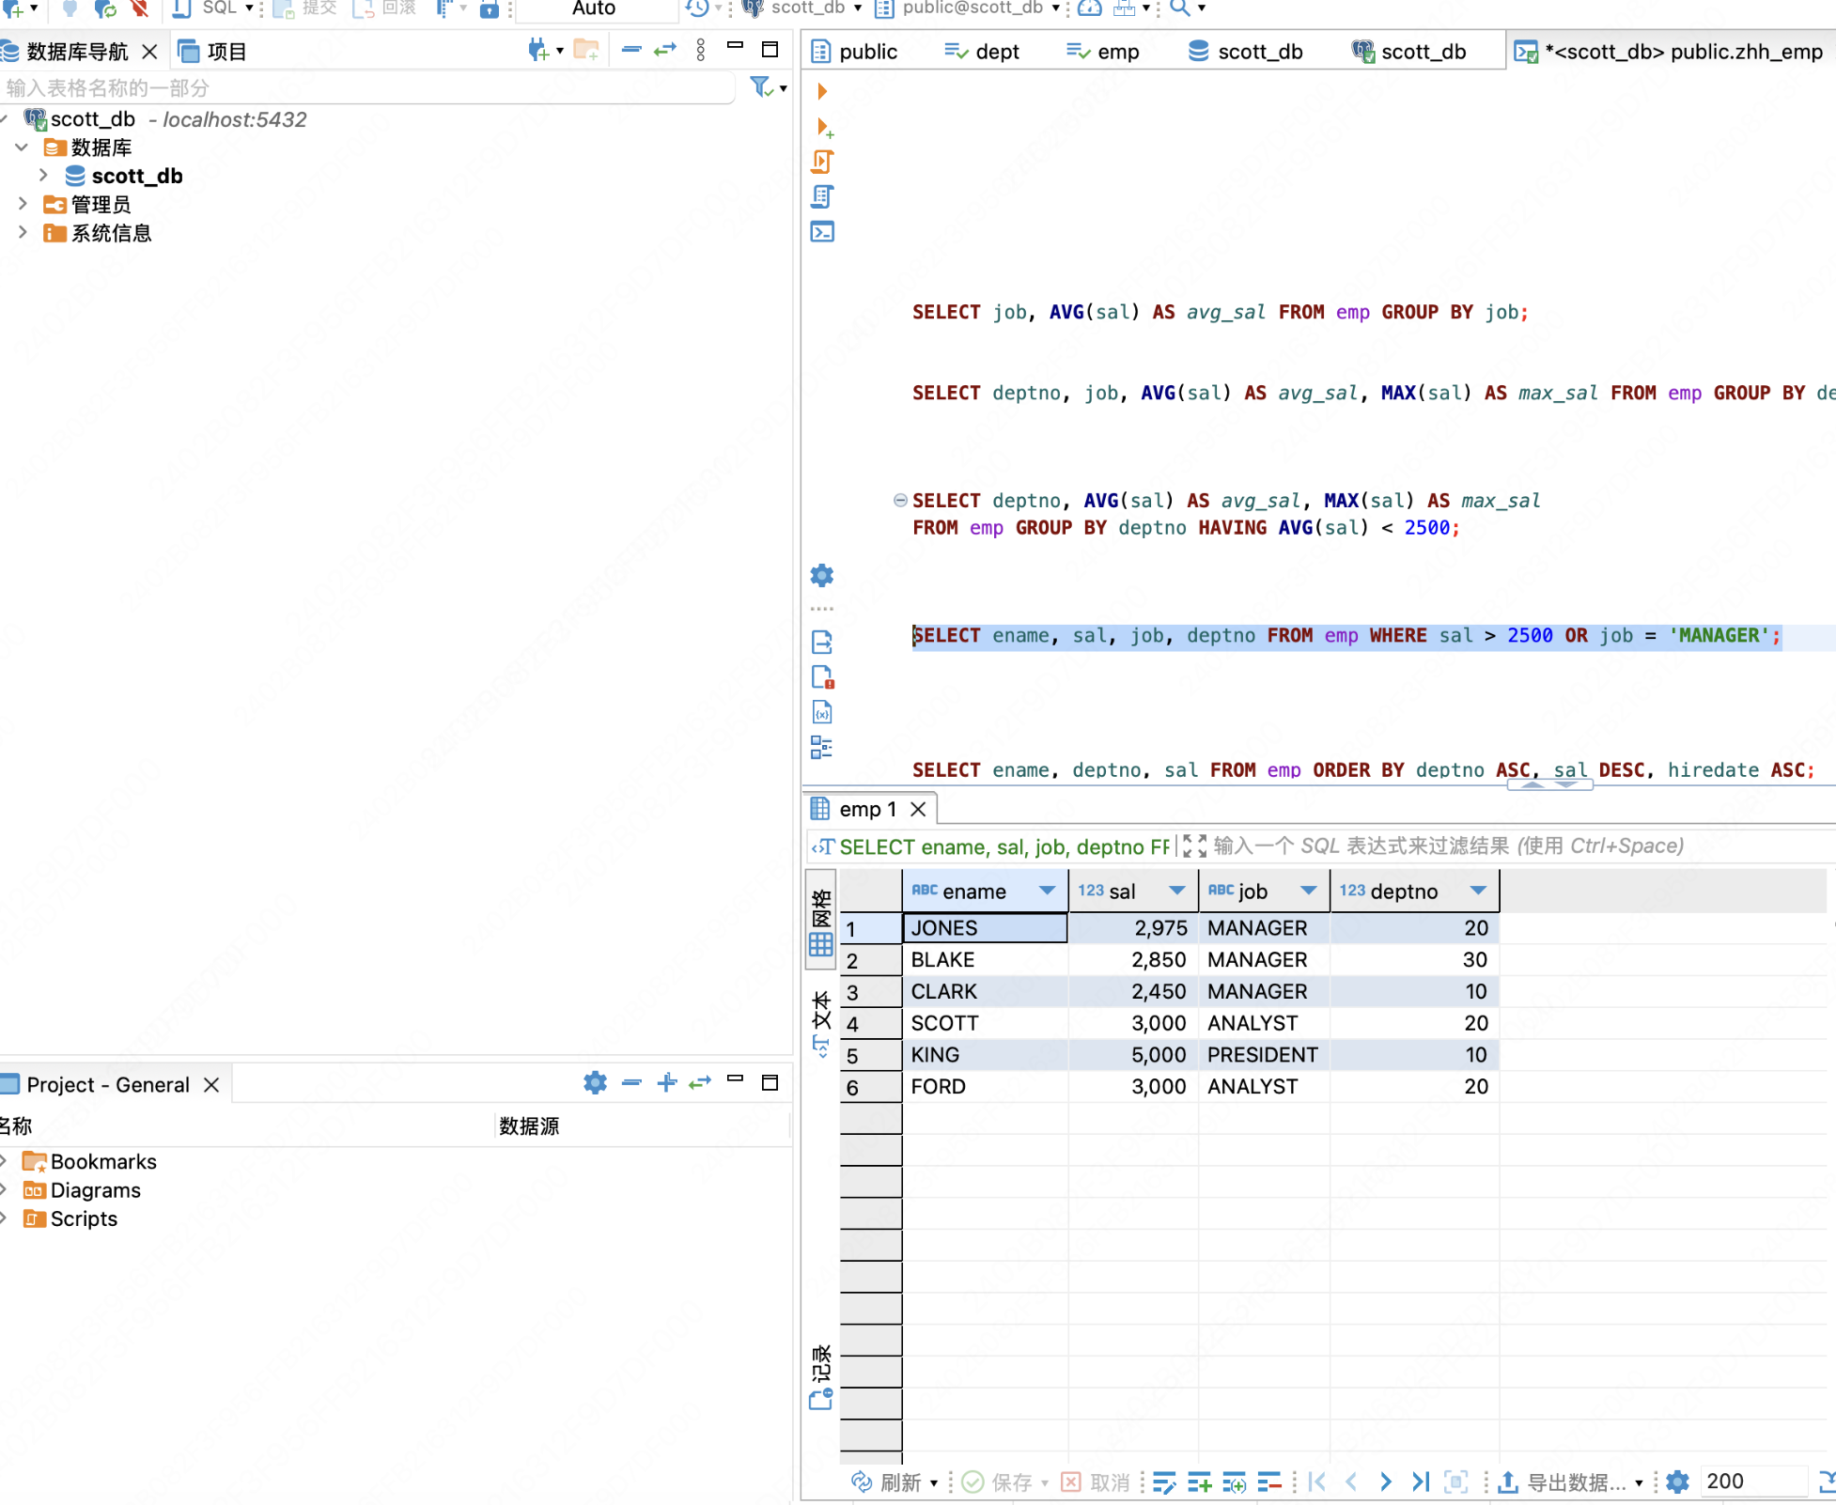

代码：
SELECT ename, sal, job, deptno FROM emp WHERE sal > 2500 OR job = 'MANAGER';

3.4.2 实践题目2
排序显示所有员工的姓名，部门号，工资（以部门号升序，工资降序，雇用日期升序显示）。
结果：
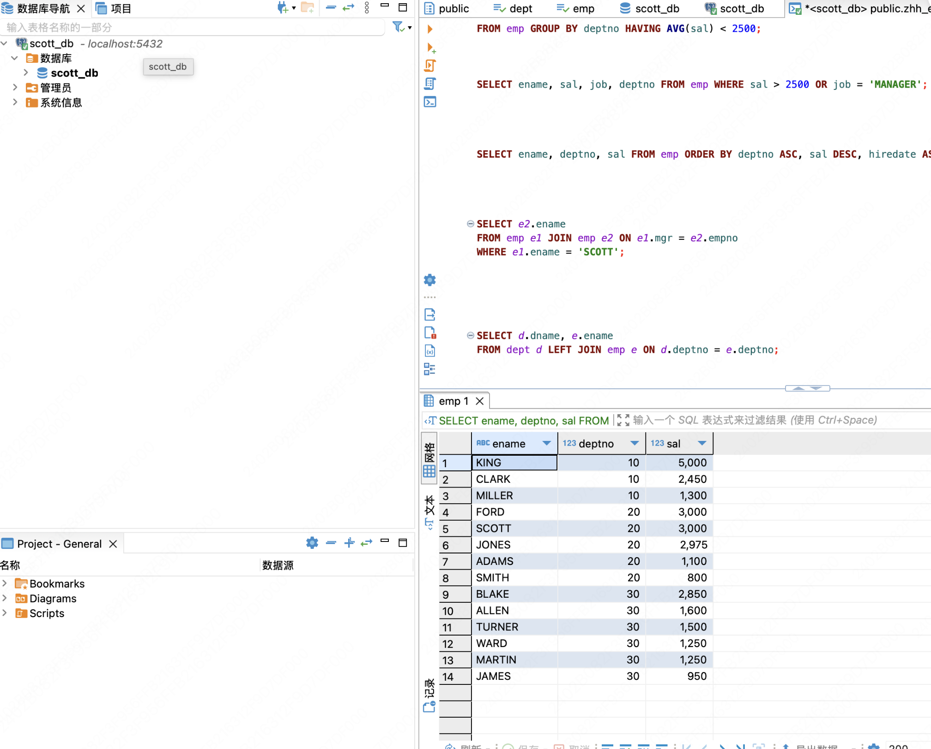

代码：
SELECT ename, deptno, sal FROM emp ORDER BY deptno ASC, sal DESC, hiredate ASC;

3.4.3 实践题目3
查询SCOTT的上级领导的姓名。
结果：
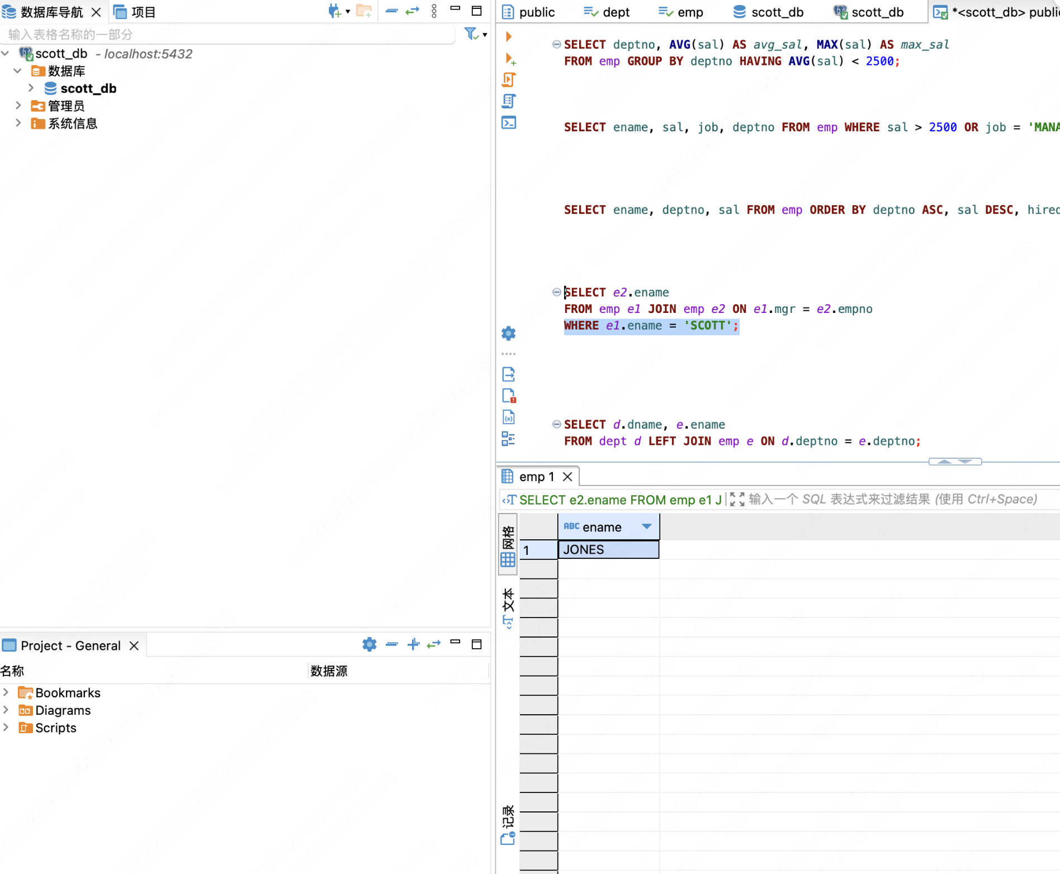

代码：
SELECT e2.ename
FROM emp e1 JOIN emp e2 ON e1.mgr = e2.empno
WHERE e1.ename = 'SCOTT';

3.4.4 实践题目4
显示部门的部门名称，员工名即使部门没有员工也显示部门名称。
结果：
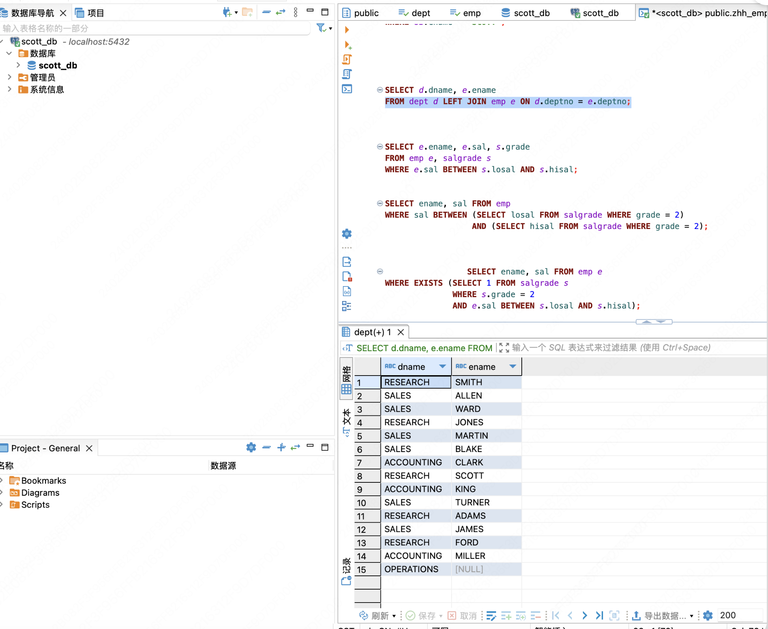

代码：
SELECT d.dname, e.ename
FROM dept d LEFT JOIN emp e ON d.deptno = e.deptno;

3.5 子查询（必须使用子查询实现）
子查询就是指的在一个完整的查询语句之中，嵌套若干个不同功能的小查询，从而一起完成复杂查询的一种编写形式。
要求：对于每个查询需求，给出对应的查询语句，并验证是否与给出的结果相同。将查询语句写在“代码：”下面，具体行数可以根据语句行数自行调节。

3.5.1 实践题目1
显示所有员工的名称、工资以及工资级别。
结果：
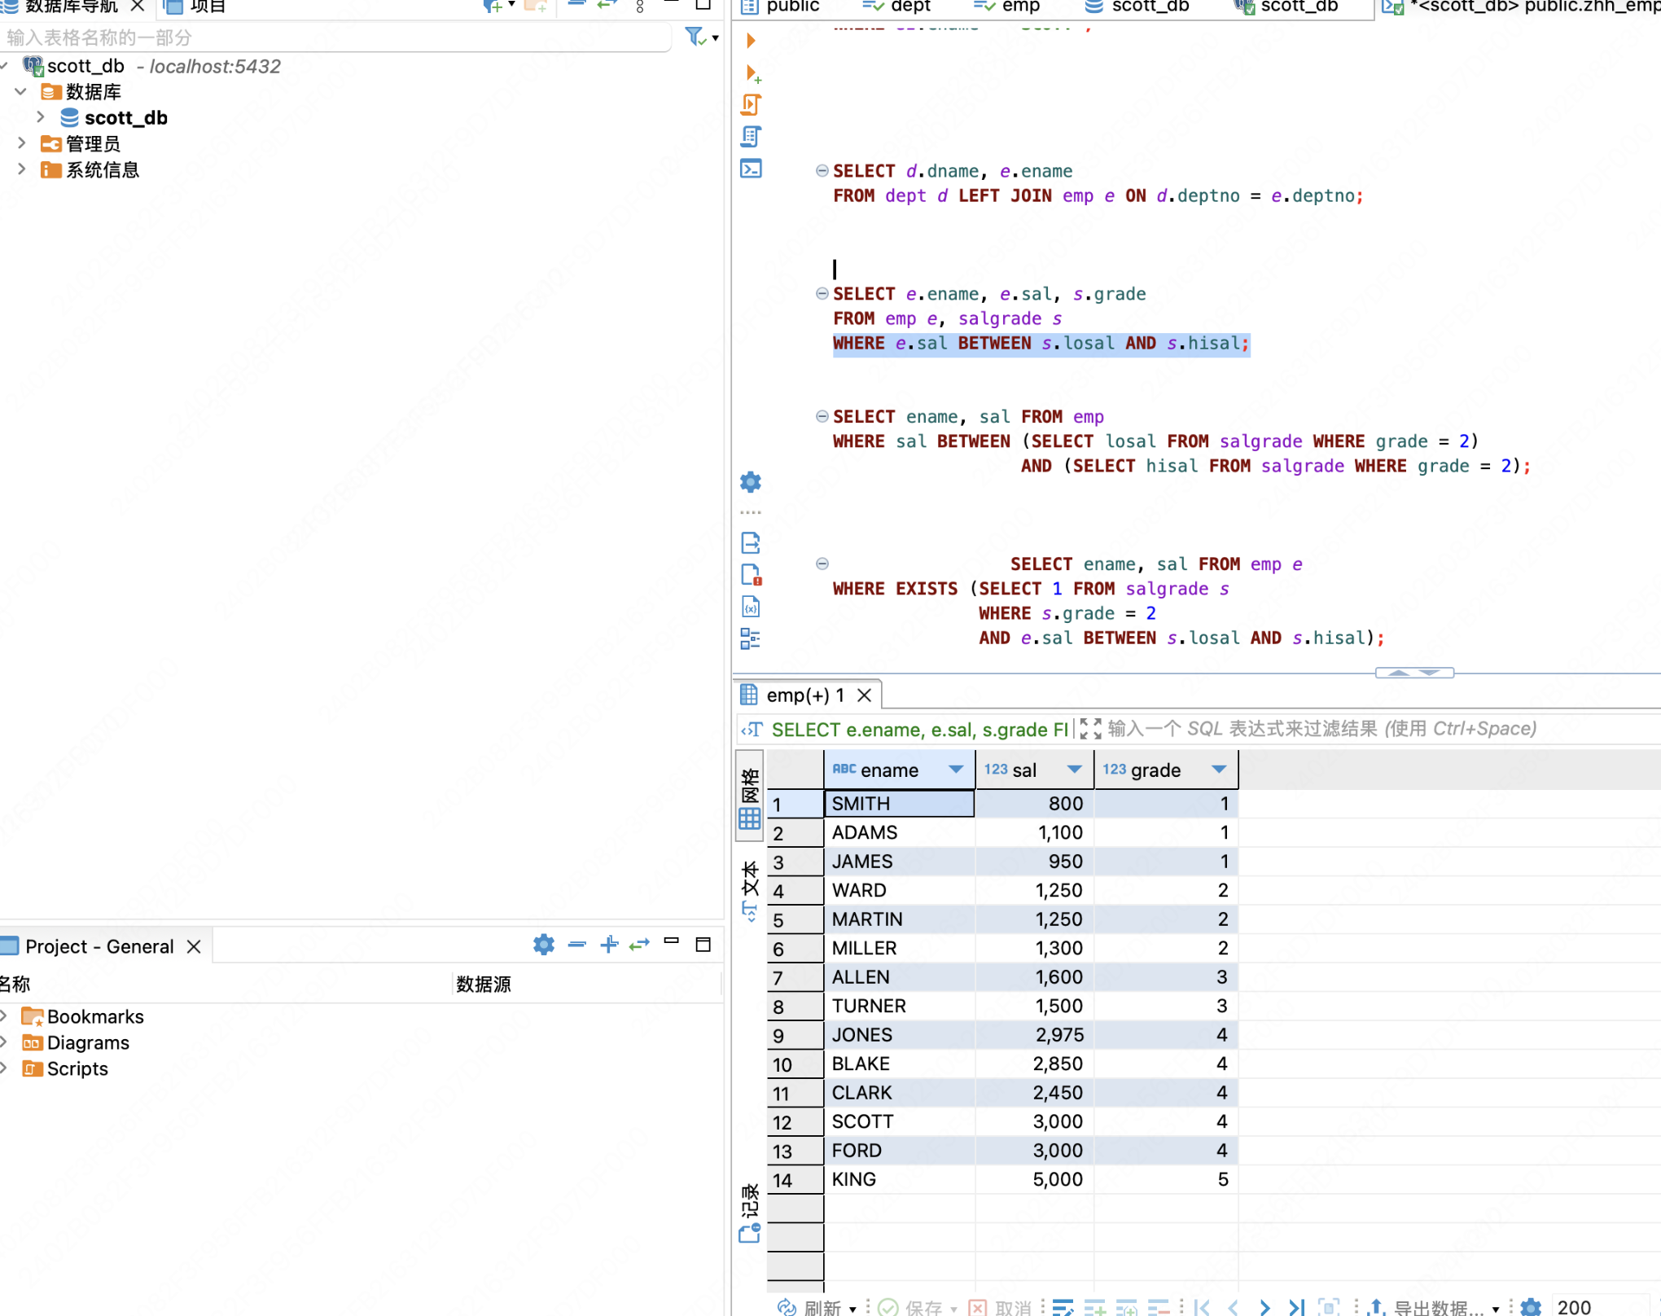

代码：
SELECT e.ename, e.sal, s.grade
FROM emp e, salgrade s
WHERE e.sal BETWEEN s.losal AND s.hisal;

3.5.2 实践题目2
显示所有工资等级为2的员工的姓名，工资。（分别给出相关子查询和不相关子查询的查询语句）
结果：
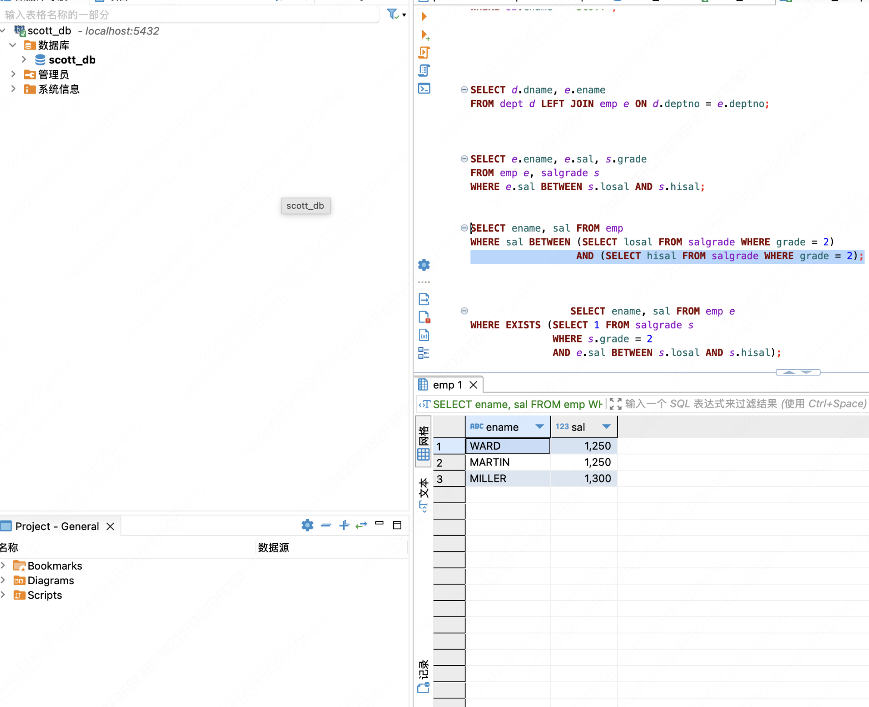
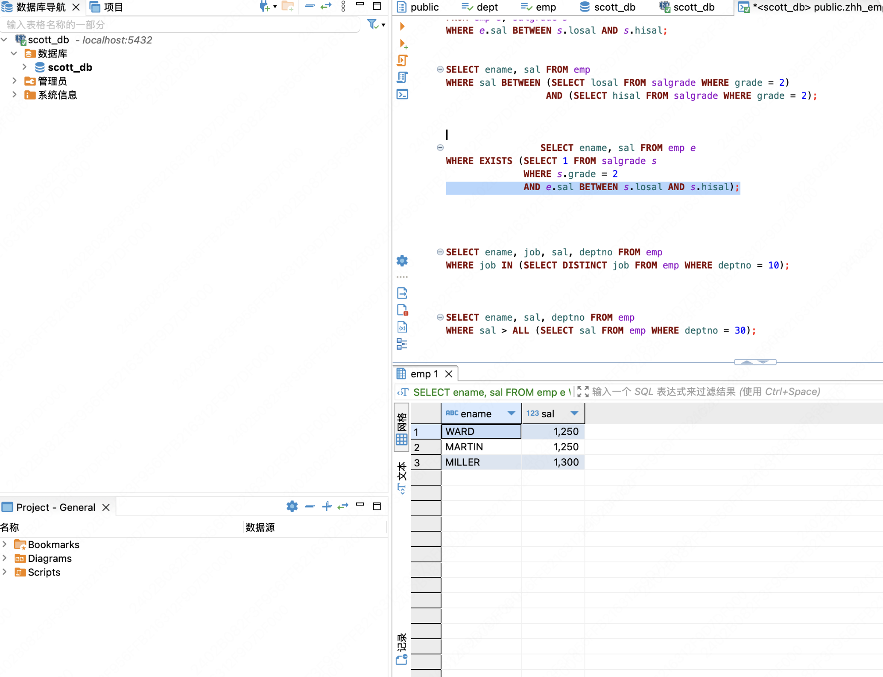

不相关子查询代码：
SELECT ename, sal FROM emp
WHERE sal BETWEEN (SELECT losal FROM salgrade WHERE grade = 2)
AND (SELECT hisal FROM salgrade WHERE grade = 2);

相关子查询代码：
SELECT ename, sal FROM emp e
WHERE EXISTS (SELECT 1 FROM salgrade s
WHERE s.grade = 2
AND e.sal BETWEEN s.losal AND s.hisal);

3.5.3 实践题目3
显示职位属于10号部门所提供职位范围的员工的姓名，职位，工资，部门号。
结果：
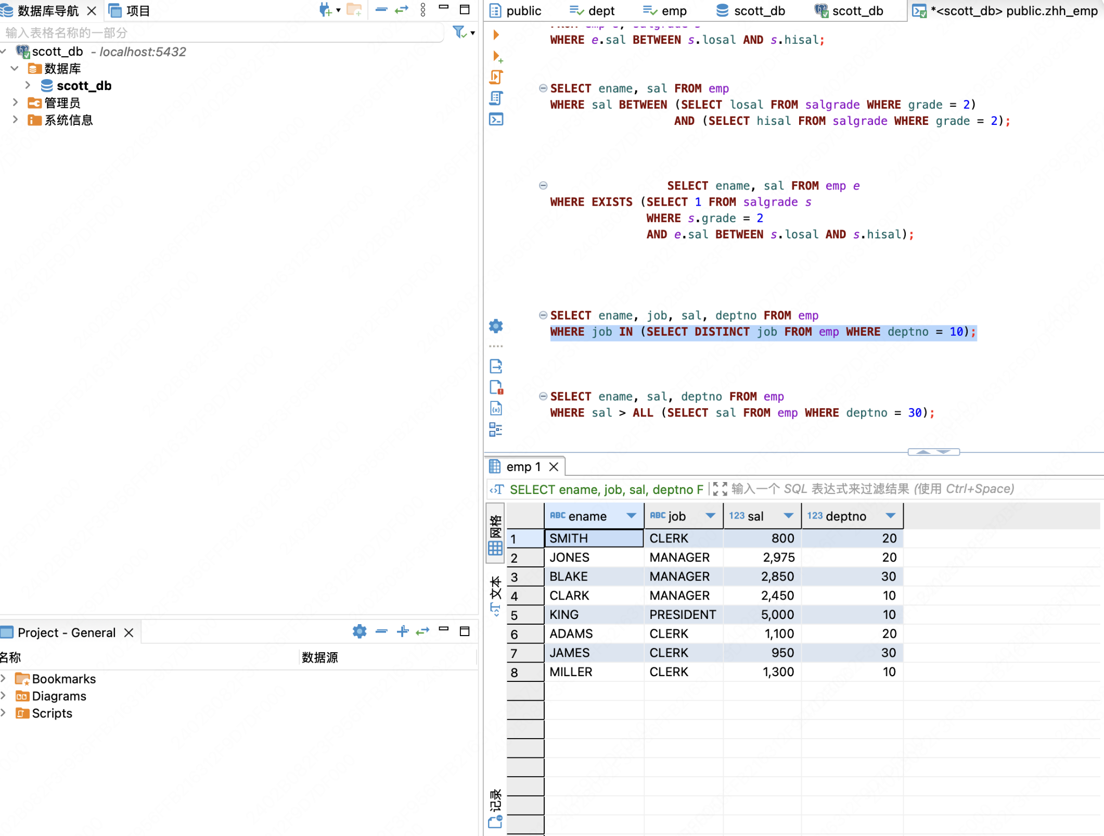

代码：
SELECT ename, job, sal, deptno FROM emp
WHERE job IN (SELECT DISTINCT job FROM emp WHERE deptno = 10);

3.5.4 实践题目4
显示工资比30号部门中所有员工的工资都高的员工的姓名，工资和部门号。
结果：
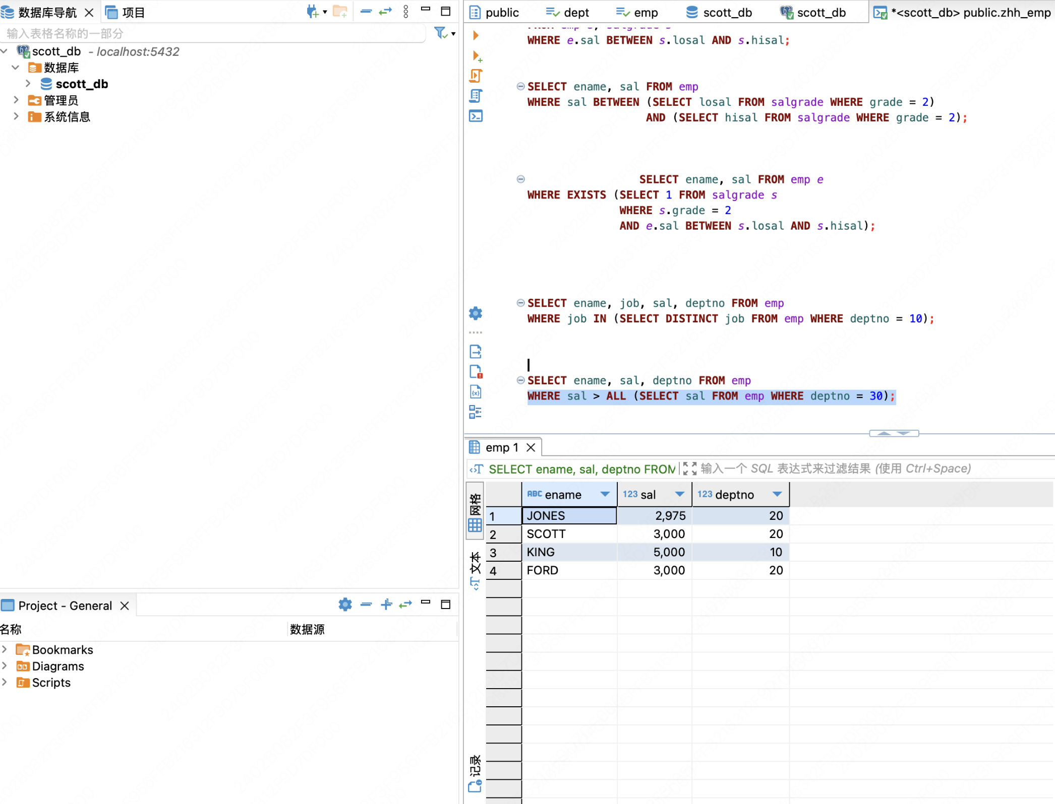

代码：
SELECT ename, sal, deptno FROM emp
WHERE sal > ALL (SELECT sal FROM emp WHERE deptno = 30);

3.5.5 实践题目5
显示包含工资等级为4的员工部门信息，具体包括部门名称，部门所在地（使用双层嵌套子查询实现）
结果：
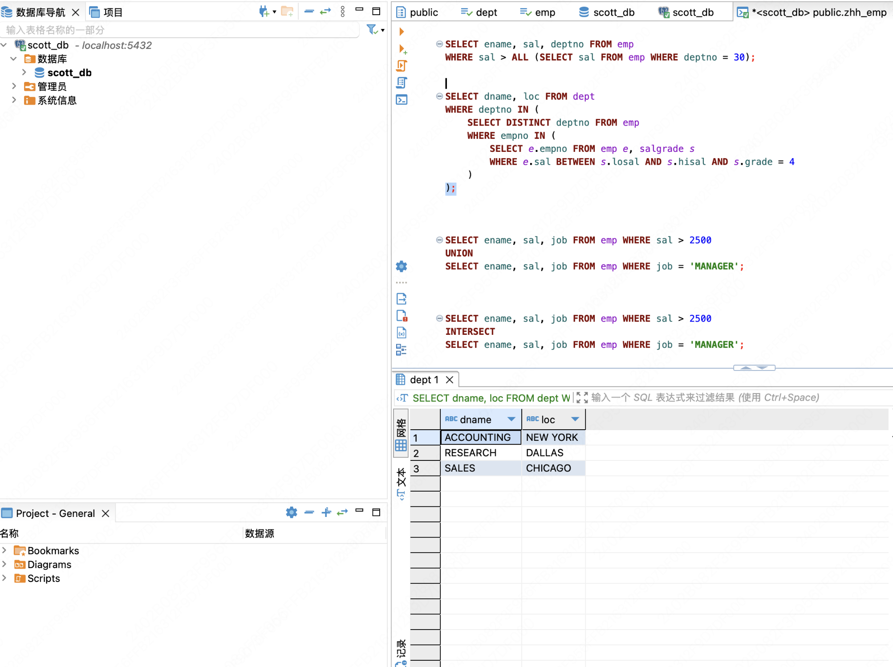

代码：
SELECT dname, loc FROM dept
WHERE deptno IN (
SELECT DISTINCT deptno FROM emp
WHERE empno IN (
SELECT e.empno FROM emp e, salgrade s
WHERE e.sal BETWEEN s.losal AND s.hisal AND s.grade = 4
)
);

3.6 集合查询
当两张表的属性相同时，我们可以对它们做一些集合运算，如并集、交集等。
要求：对于每个查询需求，给出对应的查询语句，并验证是否与给出的结果相同。将查询语句写在“代码：”下面，具体行数可以根据语句行数自行调节。

3.6.1 实践题目1
显示工资高于2500或职位为MANAGER的员工的姓名，工资和职位（采用UNION语法实现）。
结果：
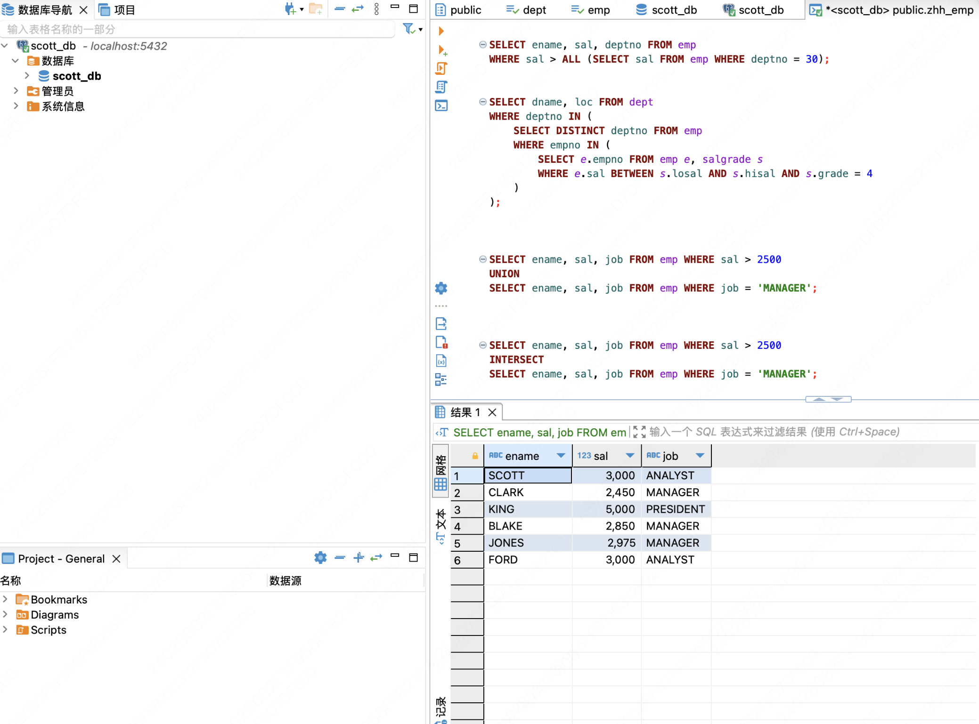

代码：
SELECT ename, sal, job FROM emp WHERE sal > 2500
UNION
SELECT ename, sal, job FROM emp WHERE job = 'MANAGER';

3.6.2 实践题目2
显示工资高于2500且职位为MANAGER的员工的姓名，工资和职位（采用INTERSECT语法实现）。
结果：
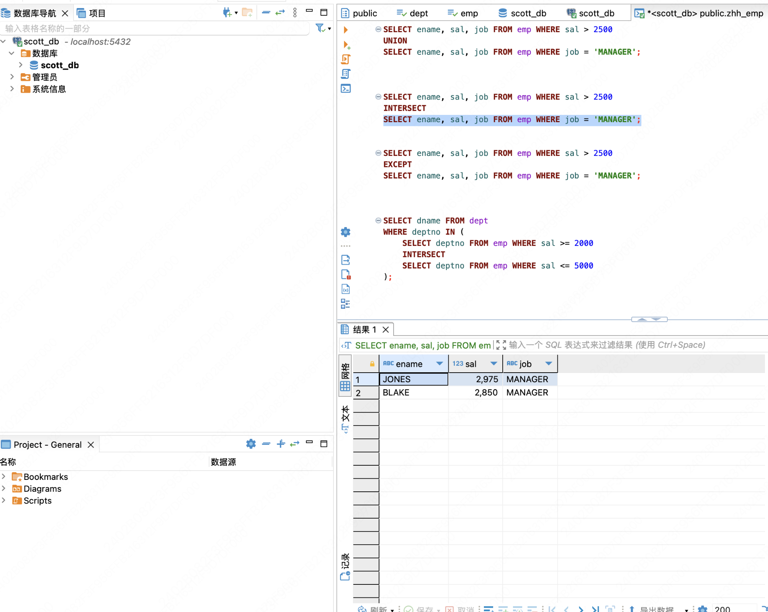

代码：
SELECT ename, sal, job FROM emp WHERE sal > 2500
INTERSECT
SELECT ename, sal, job FROM emp WHERE job = 'MANAGER';

3.6.3 实践题目3
显示工资高于2500但职位不是MANAGER的员工的姓名，工资和职位（采用MINUS语法实现）。
结果：
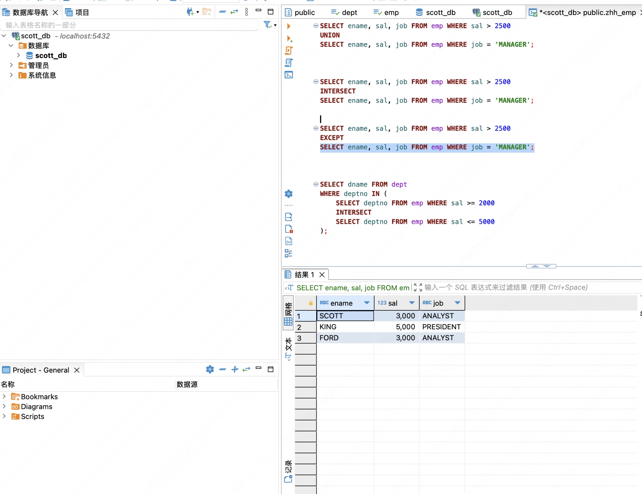

代码：
SELECT ename, sal, job FROM emp WHERE sal > 2500
EXCEPT
SELECT ename, sal, job FROM emp WHERE job = 'MANAGER';

3.6.4 实践题目4
显示提供了工资在2000~5000之间的所有职位的部门名称
结果：
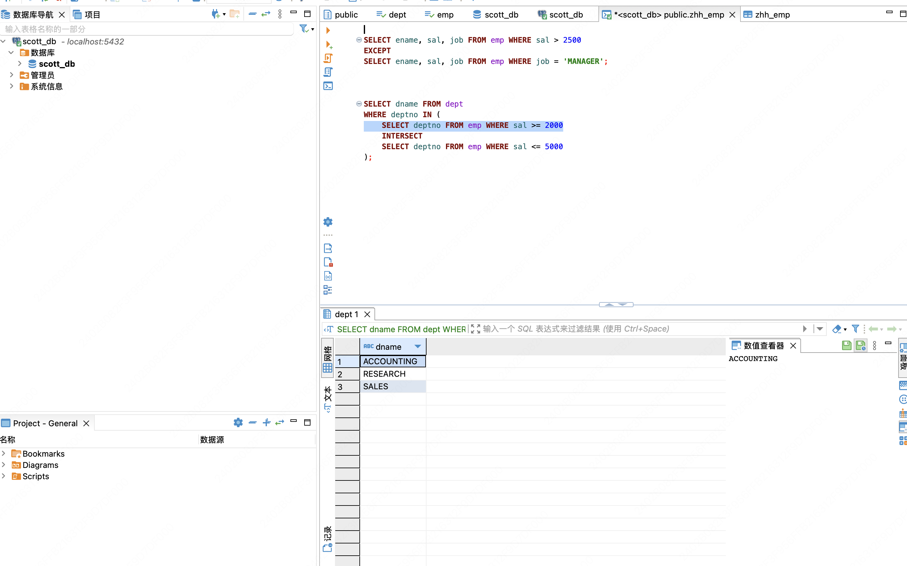
代码：
SELECT dname FROM dept
WHERE deptno IN (
SELECT deptno FROM emp WHERE sal >= 2000
INTERSECT
SELECT deptno FROM emp WHERE sal <= 5000
);

第四章 基于大模型的Text-to-Sql

4.1 预备知识
- Text2sql概念（Deepseek给出）：
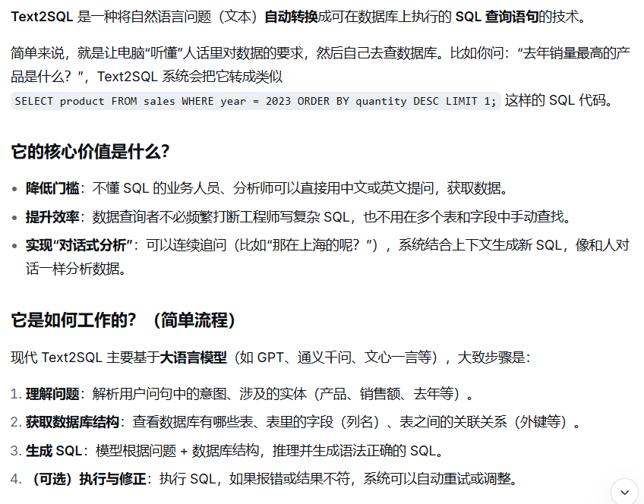
- codebase_community数据库，本次任务的基础数据，以sqllite文件形式提供。
- dev_data.json数据集，用于进行Prompt工程。其中包含针对codebase_community数据库的若干查询问题以及查询过程需要参考的知识（evidence）和对应的答案sql语句。
- test_data.json数据集，用于测试最终Prompt的sql语句生成能力。主要包括查询需求以及查询过程中需要参考的知识（evidence）。
- 用代码调用大模型。（请借助大模型自行学习）
- 代码处理json文件。（请借助大模型自行学习）

4.2 任务描述
基于大模型的强大生成能力，通过写一段代码调用大模型，完成对于codebase_community数据库的Text-to-sql，即将查询需求自动转换成sql语句。具体的执行步骤建议如下：
第一步：学习codebase_community数据库的结构和具体内容。用Navicat或DBeaver连接codebase_community数据库，并学习codebase_community具体内容。
第二步：申请大模型账户，获取APIKey，并通过python程序实现基于代码的大模型调用。
第三步：利用大模型对dev_data.json数据集中的查询问题进行分析，自动生成对应的sql语句。这个过程中可以使用evidence部分的内容扩展Prompt的上下文。不断调整Prompt内容，提升其在dev_data.json中的准确率。
自动生成的sql语句的查询结果与答案给出sql语句的查询结果相同则算准确。
第四步：完成Text2Sql开发之后，在test_data.json数据集上运行，并将相应结果和源代码提交。

4.3 提交内容
通过超星平台作业方式提交Text2sql的代码以及测试结果。Text2Sql工程代码，文件夹命名规范：姓名_学号_Text2sql.zip；test_data测试结果文件命名规范：姓名_学号_test_result.json。

对test_data中每个题目形成对应的SQL，并扩展原始文件内容形成新的文件。
扩展后内容形式如下：
[ {
"question_id": 1,
"question": "What are the post history type IDs for post ID 3720 and how many unique users have commented on the post?",
"evidence": ""
"SQL": "the answer generated by Text2Sql"
},
{
"question_id": 2,
"question": "List out all post that are related to post ID 61217 and what is the popularity of this post?",
"evidence": "post related refers to RelatedPostId; popularity refers to ViewCount"
"SQL": "the answer generated by Text2Sql"
}

……

]

第五章 数据库设计

5.1 预备知识
创建数据库应用程序是一项复杂的任务，它涉及数据库架构设计、访问和更新数据的程序设计以及控制数据访问的安全架构设计。用户的需求在设计过程中起着核心作用。对于小型应用程序来说，数据库设计人员如果理解应用程序需求，可以直接决定要创建的关系、它们的属性以及关系的约束。然而，这种直接的设计过程对于现实世界的应用程序来说是困难的，因为它们通常非常复杂。通常情况下，没有人能完全理解应用程序的全部数据需求。数据库设计人员必须与应用程序的用户进行交互，以理解应用程序的需求，并以用户可以理解的高层次方式表示这些需求，然后将这些需求转化为更低层次的设计。一个高级数据模型通过提供一个概念框架，以一种系统的方式来规范数据库用户的需求，以及一个满足这些需求的数据库结构，从而为数据库设计人员提供服务。
数据库设计的第一阶段是全面描述潜在数据库用户的需求。为了完成这项任务，数据库设计人员需要与领域专家和用户进行大量交互。该阶段的成果是对用户需求的规范说明。
接下来，设计人员会选择一个数据模型，并通过应用所选数据模型的概念，将这些需求转化为数据库的概念模式。在概念设计阶段开发的模式提供了对整个企业的详细概述。实体关系模型（我们在本章稍后部分将要学习）通常用于表示概念设计。用实体关系模型术语来说，概念模式会指定数据库中表示的实体、实体的属性、实体之间的关系以及实体和关系的约束。通常，概念设计阶段会产生一个实体关系图（ER图），该图提供模式的图形表示。设计人员会审查模式，以确认所有数据需求都确实得到满足并且互不冲突。设计人员还可以检查设计以删除任何冗余的特性。此时，实体关系图的重点在于描述数据及其关系，而不是指定物理存储细节。
完全开发的概念模式还会指明企业的的功能需求。在功能需求的规范说明中，用户会描述将要对数据执行的操作（或事务）类型。示例操作包括修改或更新数据、搜索和检索特定数据以及删除数据。在概念设计阶段的这一步，设计人员可以审查模式以确保它满足功能需求。
将抽象数据模型转换为数据库实现的过程分为最后两个设计阶段：
逻辑设计阶段：设计人员将高级的概念模式映射到将要使用的数据库系统的实现数据模型上。实现数据模型通常是关系数据模型，此步骤通常包括将使用实体关系模型定义的概念模式映射到关系模式。
物理设计阶段：最后，设计人员会在后续的物理设计阶段中使用生成的特定于系统的数据库模式，其中指定了数据库的物理特性。这些特性包括文件组织形式和索引结构的选择。
与构建应用程序之后相比，数据库的物理模式可以相对容易地进行更改，逻辑模式的更改通常更难进行，因为它们可能会影响散布在应用程序代码中的许多查询和更新。因此，在构建数据库应用程序的其他部分之前，仔细进行数据库设计阶段非常重要。

5.2 实验内容
针对以下客户需求设计相应的数据库模式方案，使用powerdesigner工具完成概念结构设计、逻辑结构设计、物理结构设计三个阶段，并将三个阶段的模式图截图放在实验手册中。
需求描述：
当前需要开发用于管理一个大学的教学信息的系统，此系统需要至少能够管理院系、教师、学生、课程、教学班、教室这些核心实体的基本信息。
需要能够管理如下核心实体间的联系：
- 在人事关系方面，教师归属于哪个院系；
- 在学籍关系方面，学生属于哪个院系；
- 各个院系负责开设什么课程；
- 每个学期，各个课程开设了哪些教学班；
- 课程之间具有什么先修支撑联系；
- 哪个教师在哪个学期主讲了哪个教学班；
- 哪个学生在哪个学期选修了哪个教学班的课；
- 哪个学生在那个学期选修哪个课程的成绩是多少，选修的性质是正常还是重修；
- 在教学安排方面，每个教学班使用的时间安排及教室安排；

概念结构设计结果：

逻辑结构设计结果：

物理结构设计结果：

第六章 索引与查询优化

6.1 实验目的
- 掌握 EXPLAIN 和 EXPLAIN ANALYZE 的使用方法，能够阅读和解读 PostgreSQL 执行计划
- 理解不同扫描类型（顺序扫描、索引扫描、位图扫描）和连接方法（Nested Loop、Hash Join、Merge Join）的工作原理与适用场景
- 掌握 B-tree、Hash、复合索引、部分索引、表达式索引等索引类型的创建与使用
- 学会通过 SQL 改写（SARGable 条件、EXISTS 替代 IN、UNION ALL 替代 UNION、键集分页等）优化查询性能
- 建立基于执行计划分析的查询优化思维，能够从 cost、实际执行时间、扫描行数等维度评估查询效率

6.2实验环境
步骤1：确认 PostgreSQL 版本
SELECT version();
步骤2：运行基础表初始化脚本
\i scott-postgresql-init.sql
步骤3：运行数据生成脚本，创建大表（EMP 约 50000 行，SALES_ORDER 约 250000 行等）
\i generate-sample-data.sql
步骤4：开启计时功能，后续所有查询自动显示执行时间
\timing on

或者在命令行窗口直接使用命令执行语句
psql -f scott-postgresql-init.sql # 创建基础SCOTT表
psql -f generate-sample-data.sql # 扩展数据

然后在 psql 中按实验文档逐步操作即可。

6.3 实验内容

6.3.1 执行计划实验
6.3.1-1：EXPLAIN 与 EXPLAIN ANALYZE 基本用法
步骤1：使用 EXPLAIN 查看估算执行计划
EXPLAIN SELECT * FROM emp WHERE empno = 8000;
解读输出中的关键信息。以 Seq Scan on emp (cost=0.00..1550.00 rows=50000 width=40) 为例：cost 由两部分组成，格式为 startup cost..total cost，其中 startup cost 是返回第一行之前需要花费的代价，total cost 是返回所有行的总代价。rows 是规划器估算的结果行数，width 是每行的平均字节数。注意这些数值都是基于统计信息的估算值，并不一定等于实际值。
步骤2：使用 EXPLAIN ANALYZE 获取真实执行数据
EXPLAIN ANALYZE SELECT * FROM emp WHERE empno = 8000;
对比 EXPLAIN 和 EXPLAIN ANALYZE 的输出。EXPLAIN ANALYZE 会实际执行查询，输出中多了 actual 相关字段：actual time=0.015..8.234 rows=1 loops=1，其中 actual time 是真实执行时间（毫秒），rows 是实际返回的行数，loops 是执行次数。注意 EXPLAIN ANALYZE 会真正执行 SQL，对于 INSERT/UPDATE/DELETE 语句要谨慎使用。
步骤3：对比两条查询的 cost 差异
EXPLAIN SELECT * FROM emp WHERE empno = 8000;
EXPLAIN SELECT * FROM emp;
第一条是高选择性查询（只查一个人），第二条是低选择性查询（返回所有行）。观察规划器对 cost 和 rows 的估算有何不同。
观察：cost 的单位是什么？cost 高是否一定意味着执行慢？试着找出一个 cost 低但实际执行慢的例子。
6.3.1-2：识别不同的扫描类型
步骤1：顺序扫描（Seq Scan）
EXPLAIN ANALYZE SELECT COUNT(*) FROM emp;
顺序扫描也叫全表扫描，数据库从磁盘逐块读取整个表的所有数据页，逐行检查每一行记录。当查询需要返回表中大部分数据，或者没有可用索引时，规划器会选择顺序扫描。
步骤2：索引扫描（Index Scan）
先创建索引：
CREATE INDEX idx_emp_empno ON emp(empno);
然后查看执行计划：
EXPLAIN ANALYZE SELECT * FROM emp WHERE empno = 8000;
索引扫描通过 B-tree 索引结构快速定位到目标行所在的磁盘位置，然后回表读取完整行数据。当查询只返回少量行时，索引扫描比顺序扫描高效得多。
步骤3：位图扫描（Bitmap Scan）
EXPLAIN ANALYZE SELECT * FROM emp WHERE empno BETWEEN 8000 AND 8200;
位图扫描分为两个阶段：Bitmap Index Scan 先通过索引找到所有满足条件行的物理位置，在内存中构建一个位图；然后 Bitmap Heap Scan 根据位图批量访问数据页。这种方式介于顺序扫描和索引扫描之间，适合返回中等数量行的范围查询。
步骤4：对比三种扫描类型
扫描类型 | 适用场景 | 特点
Seq Scan | 无索引或返回大量行 | 全表逐行扫描，简单直接
Index Scan | 等值查询，返回少量行 | 索引定位后回表，随机 I/O
Bitmap Scan | 范围查询，返回中等量行 | 批量定位后批量回表，减少随机 I/O
观察：在你的实验环境中，三种扫描的实际执行时间分别是多少？位图扫描相比索引扫描多了哪些步骤？

6.3.1-3：观察不同的连接方法
步骤1：Nested Loop Join（嵌套循环连接）
SET enable_hashjoin = off;
SET enable_mergejoin = off;
EXPLAIN ANALYZE
SELECT e.ename, d.dname
FROM emp e JOIN dept d ON e.deptno = d.deptno
WHERE e.empno = 8000;
RESET enable_hashjoin;
RESET enable_mergejoin;
Nested Loop Join 的工作方式是：对外表（EMP，因为过滤后只有1行）的每一行，扫描内表（DEPT）寻找匹配行。当外表很小且内表有索引时效率很高。DEPT 只有 10 行，所以即使没有索引也不慢。
步骤2：Hash Join（哈希连接）
SET enable_nestloop = off;
SET enable_mergejoin = off;
EXPLAIN ANALYZE
SELECT e.ename, d.dname
FROM emp e JOIN dept d ON e.deptno = d.deptno
WHERE e.empno = 8000;
RESET enable_nestloop;
RESET enable_mergejoin;
Hash Join 分两个阶段：Build Phase 将较小的表（DEPT）加载到内存中构建哈希表；Probe Phase 逐行扫描较大的表（EMP），在哈希表中查找匹配。适合大表之间的等值连接。
步骤3：Merge Join（归并连接）
SET enable_nestloop = off;
SET enable_hashjoin = off;
EXPLAIN ANALYZE
SELECT e.ename, d.dname
FROM emp e JOIN dept d ON e.deptno = d.deptno
WHERE e.empno = 8000;
Merge Join 要求两个输入按照连接键有序。它同时遍历两个有序集合，类似合并两个有序数组。如果在连接列上有索引（已经有序），Merge Join 可以避免排序步骤。
步骤4：恢复默认设置，查看规划器自主选择
RESET ALL;
EXPLAIN ANALYZE
SELECT e.ename, d.dname
FROM emp e JOIN dept d ON e.deptno = d.deptno
WHERE e.empno = 8000;
观察规划器自动选择了哪种连接方法，以及选择的原因。
观察：规划器自动选择了哪种连接方法？为什么？

6.3.2 索引类型与使用
6.3.2-1：B-tree 索引（默认类型）
步骤1：等值查询对比
先确认没有 ENAME 上的索引（如果前面实验创建了可以先删除）：
DROP INDEX IF EXISTS idx_emp_ename;
无索引查询：
EXPLAIN ANALYZE SELECT * FROM emp WHERE ename = 'EMP_10000';
记录执行时间：____ ms，扫描类型：____
创建 B-tree 索引后再查询：
CREATE INDEX idx_emp_ename ON emp(ename);
EXPLAIN ANALYZE SELECT * FROM emp WHERE ename = 'EMP_10000';
记录执行时间：____ ms，扫描类型：____
步骤2：范围查询
EXPLAIN ANALYZE SELECT * FROM emp WHERE sal BETWEEN 3000 AND 5000;
B-tree 索引天然支持范围查询，因为叶子节点本身就是有序链表，可以快速定位范围起点并顺序扫描到终点。
步骤3：ORDER BY 加速
EXPLAIN ANALYZE SELECT * FROM emp ORDER BY sal DESC LIMIT 10;
在没有 SAL 列索引的情况下，数据库需要做排序操作（Sort 节点）。创建索引后再观察：
CREATE INDEX idx_emp_sal ON emp(sal);
EXPLAIN ANALYZE SELECT * FROM emp ORDER BY sal DESC LIMIT 10;
索引已经按照 SAL 排序，数据库可以直接从索引末尾倒序读取，省去排序步骤。
步骤4：选择性对索引使用的影响
EXPLAIN ANALYZE SELECT * FROM emp WHERE job = 'PRESIDENT';
EXPLAIN ANALYZE SELECT * FROM emp WHERE deptno = 10;
PRESIDENT 只在原始 14 行中存在 1 条（KING），是高选择性条件。deptno = 10 在扩展数据后大约有 5000 行，是低选择性条件。观察规划器对这两个查询是否选择使用索引。
对比表格：
操作 | 无索引时间 | 有索引时间 | 扫描类型
等值查询 ename | ____ ms | ____ ms | ____
范围查询 sal | ____ ms | ____ ms | ____
ORDER BY sal | ____ ms | ____ ms | ____

6.3.2-2：Hash 索引
步骤1：创建 Hash 索引
CREATE INDEX idx_emp_job_hash ON emp USING hash(job);
步骤2：等值查询测试
EXPLAIN ANALYZE SELECT * FROM emp WHERE job = 'CLERK';
Hash 索引通过哈希函数将键值映射到桶中，等值查询的时间复杂度接近 O(1)。对比 B-tree 索引在等值查询上的表现。
步骤3：范围查询测试
EXPLAIN ANALYZE SELECT * FROM emp WHERE job > 'M';
观察 Hash 索引是否被使用。Hash 索引不支持范围查询，因为哈希值的大小关系与原始键值的大小关系无关。
步骤4：清理 Hash 索引
DROP INDEX idx_emp_job_hash;
观察：Hash 索引相比 B-tree 的优势（等值查询速度）和劣势（不支持范围查询、不支持排序），在什么场景下你会选择 Hash 索引？

6.3.2-3：复合索引
步骤1：创建复合索引
CREATE INDEX idx_emp_dept_job ON emp(deptno, job);
步骤2：两列都使用（完全匹配）
EXPLAIN ANALYZE SELECT * FROM emp WHERE deptno = 10 AND job = 'CLERK';
记录：是否使用索引？____ 扫描类型：____ 执行时间：____ ms
步骤3：只用第一列（最左前缀）
EXPLAIN ANALYZE SELECT * FROM emp WHERE deptno = 10;
记录：是否使用索引？____ 扫描类型：____ 执行时间：____ ms
步骤4：只用第二列
EXPLAIN ANALYZE SELECT * FROM emp WHERE job = 'CLERK';
记录：是否使用索引？____ 扫描类型：____ 执行时间：____ ms
对比表格：
查询条件 | 使用索引？ | 扫描类型 | 执行时间
deptno=10 AND job=‘CLERK’ | ____ | ____ | ____ ms
deptno=10 | ____ | ____ | ____ ms
job=‘CLERK’ | ____ | ____ | ____ ms
观察：复合索引 (deptno, job) 的 B-tree 先按 deptno 排序，deptno 相同时再按 job 排序。因此只用 job 查询时，索引无法提供有效的查找路径——这就像在一本先按姓氏再按名字排序的电话簿中，只知道名字去查找一样困难。

6.3.2-4：部分索引
步骤1：创建部分索引
CREATE INDEX idx_emp_high_sal ON emp(sal) WHERE sal > 5000;
部分索引只为满足 WHERE 条件的行创建索引条目，因此索引体积更小、维护成本更低。
步骤2：符合索引条件的查询
EXPLAIN ANALYZE SELECT * FROM emp WHERE sal > 5000;
步骤3：不符合索引条件的查询
EXPLAIN ANALYZE SELECT * FROM emp WHERE sal > 3000;
sal > 3000 的范围超出了索引定义的 sal > 5000，规划器无法确定索引中包含了所有满足条件的行，因此不会使用这个部分索引。
步骤4：索引大小对比
SELECT pg_relation_size('idx_emp_high_sal') AS partial_index_size,
pg_relation_size('idx_emp_ename') AS full_index_size;
SELECT pg_size_pretty(pg_relation_size('idx_emp_high_sal')) AS partial_index,
pg_size_pretty(pg_relation_size('idx_emp_ename')) AS full_index;
记录：部分索引大小 = ____，全量索引大小 = ____

6.3.2-5：表达式索引
步骤1：函数导致索引失效
前面已经创建了 idx_emp_ename 索引（基于 ename 列）。现在用函数包裹列名：
EXPLAIN ANALYZE SELECT * FROM emp WHERE lower(ename) = 'emp_10000';
观察执行计划，看是否使用了 idx_emp_ename 索引。索引中存储的是原始的 ename 值（如 ‘EMP_10000’），而查询条件是 lower(ename)，这是对列值做了函数变换后的结果，索引无法直接匹配。
步骤2：创建表达式索引
CREATE INDEX idx_emp_ename_lower ON emp(lower(ename));
EXPLAIN ANALYZE SELECT * FROM emp WHERE lower(ename) = 'emp_10000';
表达式索引预先计算并存储 lower(ename) 的值，查询时可以直接在索引中查找。
观察：为什么 WHERE lower(ename) = 'emp_10000' 不走普通索引？这和实验 5-10 中要学的 SARGable 概念有什么联系？

6.3.2-6：唯一索引与仅索引扫描
步骤1：唯一索引
CREATE UNIQUE INDEX idx_emp_empno_unique ON emp(empno);
尝试插入重复的 EMPNO：
INSERT INTO emp (empno, ename, job, sal, deptno)
VALUES (8000, 'DUP_TEST', 'CLERK', 1000, 10);
预期会收到唯一约束违反的错误。唯一索引不仅加速查询，还保证数据完整性。
步骤2：Index-Only Scan（仅索引扫描）
EXPLAIN ANALYZE SELECT empno FROM emp WHERE empno BETWEEN 8000 AND 8100;
Index-Only Scan 只读取索引，不需要回表获取行数据。因为查询只需要 empno 列，而 empno 已经完全包含在索引中。
对比查询所有列的情况：
EXPLAIN ANALYZE SELECT * FROM emp WHERE empno BETWEEN 8000 AND 8100;
SELECT * 需要返回所有列，索引中只有 empno，所以必须回表读取完整行。
步骤3：Index-Only Scan 的前提条件
Index-Only Scan 需要满足两个条件：查询中涉及的所有列必须包含在索引中；表的 visibility map 需要是足够新的（最近做过 VACUUM）。可以观察以下命令的效果：
VACUUM emp;
EXPLAIN ANALYZE SELECT empno FROM emp WHERE empno BETWEEN 8000 AND 8100;
观察 VACUUM 前后执行计划中 Heap Fetches 数量的变化。

6.3.3 SQL改写优化
6.3.3-1：SARGable 条件改写
SARGable（Search ARGument ABLE）指的是查询条件能够直接利用索引。对列使用函数、运算或类型转换会使条件变成非 SARGable，导致索引失效。
步骤1：日期函数改写
先为 sales_order 的 order_date 创建索引：
CREATE INDEX idx_order_date ON sales_order(order_date);
非 SARGable 写法（对列使用函数）：
EXPLAIN ANALYZE
SELECT * FROM sales_order
WHERE extract(year from order_date) = 2025;
SARGable 写法（改写为范围条件）：
EXPLAIN ANALYZE
SELECT * FROM sales_order
WHERE order_date >= '2025-01-01' AND order_date < '2026-01-01';
步骤2：计算列改写
先为 product 的 price 创建索引：
CREATE INDEX idx_product_price ON product(price);
非 SARGable 写法（列参与了运算）：
EXPLAIN ANALYZE
SELECT * FROM product WHERE price * 0.9 > 500;
SARGable 写法（把运算移到等式另一边）：
EXPLAIN ANALYZE
SELECT * FROM product WHERE price > 500 / 0.9;
步骤3：LIKE 前缀改写
先为 customer 的 cust_name 创建索引：
CREATE INDEX idx_customer_name ON customer(cust_name);
非 SARGable 写法（前缀通配符）：
EXPLAIN ANALYZE
SELECT * FROM customer WHERE cust_name LIKE '%CUSTOMER_1%';
SARGable 写法（前缀匹配）：
EXPLAIN ANALYZE
SELECT * FROM customer WHERE cust_name LIKE 'CUSTOMER_1%';
对比表格：
改写类型 | 改写前时间 | 改写后时间 | 扫描类型变化
日期函数 | ____ ms | ____ ms | ____ -> ____
计算列 | ____ ms | ____ ms | ____ -> ____
LIKE 前缀 | ____ ms | ____ ms | ____ -> ____

6.3.3-2：EXISTS 替代 IN
步骤1：IN 子查询
EXPLAIN ANALYZE
SELECT * FROM sales_order
WHERE customer_id IN (
SELECT customer_id FROM customer WHERE city = 'BEIJING'
);
记录执行时间：____ ms
步骤2：EXISTS 子查询
EXPLAIN ANALYZE
SELECT o.*
FROM sales_order o
WHERE EXISTS (
SELECT 1 FROM customer c
WHERE c.customer_id = o.customer_id AND c.city = 'BEIJING'
);
记录执行时间：____ ms
步骤3：对比分析
EXISTS 具有短路特性：对于外表的每一行，只要在内表中找到一条匹配就立即停止搜索。当子查询返回大量结果集时，EXISTS 通常比 IN 更快。但在 PostgreSQL 中，规划器通常会自动将 IN 子查询改写为半连接（Semi Join），所以实际执行计划可能差异不大。
观察：在你的实验中，两种写法的执行计划是否相同？PostgreSQL 规划器是否自动做了等价转换？

6.3.3-3：UNION ALL 替代 UNION
步骤1：UNION（自动去重）
EXPLAIN ANALYZE
SELECT ename FROM emp WHERE deptno = 10
UNION
SELECT ename FROM emp WHERE job = 'MANAGER';
记录执行时间：____ ms
步骤2：UNION ALL（不去重）
EXPLAIN ANALYZE
SELECT ename FROM emp WHERE deptno = 10
UNION ALL
SELECT ename FROM emp WHERE job = 'MANAGER';
记录执行时间：____ ms
步骤3：对比执行计划
观察 UNION 的执行计划中是否有 Sort 或 Unique 节点。UNION 需要对两个结果集合并后去重，这需要排序或哈希操作；UNION ALL 直接拼接两个结果集，不做任何额外处理。如果业务上确定不会产生重复，或者允许重复，应优先使用 UNION ALL。
观察：UNION 比 UNION ALL 慢多少？执行计划中多出了哪些步骤？

6.3.3-4：子查询改写为 JOIN
步骤1：关联子查询
EXPLAIN ANALYZE
SELECT e.*
FROM emp e
WHERE sal > (
SELECT AVG(sal) FROM emp WHERE deptno = e.deptno
);
记录执行时间：____ ms
关联子查询对外表（emp）的每一行都要执行一次子查询来计算对应部门的平均工资，相当于 N+1 次查询。
步骤2：改写为 JOIN + CTE
EXPLAIN ANALYZE
WITH dept_avg AS (
SELECT deptno, AVG(sal) AS avg_sal
FROM emp
GROUP BY deptno
)
SELECT e.*
FROM emp e
JOIN dept_avg d ON e.deptno = d.deptno
WHERE e.sal > d.avg_sal;
记录执行时间：____ ms
改写后，CTE 先计算每个部门的平均工资（只需扫描一次 emp 表），然后通过 JOIN 与 emp 表关联，避免了重复计算。
步骤3：对比执行计划
观察两个查询的执行计划差异，重点关注子查询被执行了几次（loops），以及改写后是否减少了总的数据扫描量。

6.3.3-5：分页查询优化
步骤1：OFFSET 分页（传统方式）
EXPLAIN ANALYZE
SELECT * FROM sales_order
ORDER BY order_id
LIMIT 10 OFFSET 100000;
OFFSET 100000 意味着数据库必须先扫描前 100000 行并丢弃它们，然后返回接下来的 10 行。偏移量越大，浪费的扫描成本越高。
步骤2：键集分页（Keyset Pagination）
EXPLAIN ANALYZE
SELECT * FROM sales_order
WHERE order_id > 100000
ORDER BY order_id
LIMIT 10;
键集分页利用 WHERE 条件直接跳到目标位置，配合 order_id 上的索引（主键自带索引），数据库可以快速定位到第 100001 行，不需要扫描并丢弃前面的行。
步骤3：进一步加大偏移量对比
EXPLAIN ANALYZE
SELECT * FROM sales_order
ORDER BY order_id
LIMIT 10 OFFSET 200000;
EXPLAIN ANALYZE
SELECT * FROM sales_order
WHERE order_id > 200000
ORDER BY order_id
LIMIT 10;
对比表格：
分页方式 | 执行时间 | 实际扫描行数
OFFSET 100000 | ____ ms | ____ 行
键集分页（order_id > 100000） | ____ ms | ____ 行
OFFSET 200000 | ____ ms | ____ 行
键集分页（order_id > 200000） | ____ ms | ____ 行
观察：随着偏移量增大，两种分页方式的性能差距如何变化？

6.4 实验简答
- 在实验 6.3.2-3 中，复合索引 (deptno, job) 的第二列查询为何无法使用索引？请用自己的话解释最左前缀原则。

答：

- 实验 6.3.3-1 的三种改写中，哪一种的优化效果最显著？为什么？

答：

- 如果你在 SALES_ORDER 表上创建索引，你会优先选择哪些列？说明理由（考虑查询频率、选择性、业务场景等因素）。

答：

- 实验 6.3.3-5 中，OFFSET 分页在偏移量增大时性能为何急剧下降？在实际项目中你会如何选择分页方案？

答：

- 选择本次实验中你印象最深的一次查询优化，记录改写前后的完整 EXPLAIN ANALYZE 输出，分析性能差异的原因。

答：

- 结合本次实验的经验，总结出 3 条”写 SQL 时应该遵循的原则”。

答：

第七章 并发控制

7.1 实验目的
- 理解事务的概念，掌握 BEGIN、COMMIT、ROLLBACK、SAVEPOINT 的使用
- 通过两个会话的交错操作，对比 PostgreSQL 不同隔离级别下的并发行为差异
- 了解 MVCC（多版本并发控制）的基本原理，能够通过系统列观察行的版本变化

7.2 实验环境
步骤1：确认 PostgreSQL 版本
SELECT version();
步骤2：运行基础表初始化脚本和数据生成脚本
\i scott-postgresql-init.sql
\i generate-sample-data.sql
步骤3：开启两个独立的会话窗口。可以使用两个 psql 终端，或者在 DBeaver / pgAdmin 中打开两个 SQL 编辑窗口。下文中“会话 A”和“会话 B”分别指这两个窗口。
步骤4：确认两个会话的当前隔离级别（默认为 READ COMMITTED）
SHOW transaction_isolation;

7.3 实验内容

7.3.1事务的基本概念与使用
7.3.1-1：事务的提交与回滚
步骤1：BEGIN 与 COMMIT
-- 查看当前值
SELECT empno, ename, sal FROM emp WHERE empno = 8000;
-- 开启事务，修改数据
BEGIN;
UPDATE emp SET sal = sal + 1000 WHERE empno = 8000;
SELECT empno, ename, sal FROM emp WHERE empno = 8000;
-- 提交事务，修改永久生效
COMMIT;
SELECT empno, ename, sal FROM emp WHERE empno = 8000;
BEGIN 开启一个事务。在 COMMIT 之前，修改只对当前事务可见；COMMIT 之后，修改写入磁盘并对所有会话可见。
步骤2：ROLLBACK 回滚
SELECT empno, ename, sal FROM emp WHERE empno = 8000;
BEGIN;
UPDATE emp SET sal = 0 WHERE empno = 8000;
SELECT empno, ename, sal FROM emp WHERE empno = 8000;
-- 回滚事务，修改被撤销
ROLLBACK;
SELECT empno, ename, sal FROM emp WHERE empno = 8000;
ROLLBACK 撤销事务中的所有修改，数据恢复到事务开始前的状态。
步骤3：SAVEPOINT 部分回滚
BEGIN;
UPDATE emp SET sal = sal + 500 WHERE empno = 8000;
SAVEPOINT sp1;
UPDATE emp SET sal = 0 WHERE empno = 8001;
-- 第二条 UPDATE 写错了，回滚到保存点
ROLLBACK TO sp1;
-- sp1 之后的操作被撤销，sp1 之前的操作保留
UPDATE emp SET sal = sal + 200 WHERE empno = 8001;
COMMIT;
SELECT empno, ename, sal FROM emp WHERE empno IN (8000, 8001);
SAVEPOINT 在事务内部设置一个标记点，ROLLBACK TO 可以回滚到该标记点，而不需要回滚整个事务。

7.3.1-2：事务中的错误处理
步骤1：单条语句失败导致事务中止
BEGIN;
UPDATE emp SET sal = 9999 WHERE empno = 8000;
-- 故意插入重复主键（如果已创建唯一索引）或违反约束的语句
INSERT INTO emp (empno, ename, job, sal, deptno) VALUES (8000, 'DUP', 'CLERK', 1000, 10);
-- 上面语句失败后，整个事务进入 aborted 状态
-- 后续所有语句都会被拒绝执行
UPDATE emp SET sal = 8888 WHERE empno = 8002;
-- 必须执行 ROLLBACK 才能恢复
ROLLBACK;
在 PostgreSQL 中，事务内某条语句失败后，整个事务被标记为 aborted，后续语句无法继续执行。这与 MySQL 的行为不同——MySQL 中单条语句失败不会自动回滚整个事务。
步骤2：使用 SAVEPOINT 保护关键操作
BEGIN;
UPDATE emp SET sal = sal + 100 WHERE empno = 8000;
SAVEPOINT safe_point;
INSERT INTO emp (empno, ename, job, sal, deptno) VALUES (8000, 'DUP', 'CLERK', 1000, 10);
-- 如果上面失败，回滚到保存点，继续执行其他操作
ROLLBACK TO safe_point;
UPDATE emp SET sal = sal + 200 WHERE empno = 8001;
COMMIT;
SELECT empno, ename, sal FROM emp WHERE empno IN (8000, 8001);
观察：事务提交后，empno=8000 和 8001 的 sal 分别变化了多少？ROLLBACK TO safe_point 是否影响了 sp1 之前的 UPDATE？

7.3.2 事务隔离级别对比实验
7.3.2-1：PostgreSQL 隔离级别概览
步骤1：查看当前隔离级别
SHOW transaction_isolation;
PostgreSQL 默认的隔离级别是 READ COMMITTED。
步骤2：体验设置不同隔离级别
BEGIN ISOLATION LEVEL READ COMMITTED;
SHOW transaction_isolation;
COMMIT;
BEGIN ISOLATION LEVEL REPEATABLE READ;
SHOW transaction_isolation;
COMMIT;
BEGIN ISOLATION LEVEL SERIALIZABLE;
SHOW transaction_isolation;
COMMIT;
BEGIN ISOLATION LEVEL READ UNCOMMITTED;
SHOW transaction_isolation;
COMMIT;
注意最后一条：虽然设置了 READ UNCOMMITTED，但显示结果仍然是 READ COMMITTED。PostgreSQL 不支持真正的 READ UNCOMMITTED，它被映射为 READ COMMITTED——因为 PostgreSQL 基于 MVCC，不可能读到其他事务未提交的数据。
步骤3：PostgreSQL 隔离级别对照表
SQL 标准级别 | PostgreSQL 实际行为 | 脏读 | 不可重复读 | 幻读 | 写偏序
READ UNCOMMITTED | 等同 READ COMMITTED | 不可能 | 可能 | 可能 | 可能
READ COMMITTED | READ COMMITTED | 不可能 | 可能 | 可能 | 可能
REPEATABLE READ | REPEATABLE READ | 不可能 | 不可能 | 不可能 | 可能
SERIALIZABLE | SERIALIZABLE | 不可能 | 不可能 | 不可能 | 不可能
SQL 标准允许 REPEATABLE READ 出现幻读，但 PostgreSQL 的 REPEATABLE READ 基于 MVCC 快照，实际也防止了幻读。这意味着 PostgreSQL 真正需要关注的并发异常只有三种：不可重复读（在 READ COMMITTED 下）、幻读（在 READ COMMITTED 下）和写偏序（在 REPEATABLE READ 下）。

7.3.2-2：脏读测试
PostgreSQL 基于 MVCC，不允许脏读。即使设置 READ UNCOMMITTED，行为也与 READ COMMITTED 相同。
准备数据（在任一会话中执行）：
-- 确保起始数据一致
UPDATE emp SET sal = 8000 WHERE empno = 8000;
按以下顺序操作两个会话：
① 会话 A：
BEGIN ISOLATION LEVEL READ UNCOMMITTED;
SELECT sal FROM emp WHERE empno = 8000;
记录结果：sal = ____
② 会话 B：
BEGIN;
UPDATE emp SET sal = 99999 WHERE empno = 8000;
-- 注意：不执行 COMMIT，事务未提交
③ 会话 A：
SELECT sal FROM emp WHERE empno = 8000;
记录结果：sal = ____
④ 会话 B：
ROLLBACK;
⑤ 会话 A：
COMMIT;
观察：步骤③中，会话 A 是否看到了会话 B 未提交的修改？即使隔离级别设为 READ UNCOMMITTED，PostgreSQL 也保证不会读到脏数据——这就是 MVCC 的基本保证：每个事务只能看到已提交的数据版本。

7.3.2-3：不可重复读测试
同一个事务内，两次执行相同的 SELECT，如果中间有其他事务提交了修改，两次结果不同，就是不可重复读。
场景一：READ COMMITTED 下出现不可重复读
准备数据：
UPDATE emp SET sal = 8000 WHERE empno = 8000;
① 会话 A：
BEGIN ISOLATION LEVEL READ COMMITTED;
SELECT sal FROM emp WHERE empno = 8000;
记录结果：sal = ____
② 会话 B：
BEGIN;
UPDATE emp SET sal = sal + 1000 WHERE empno = 8000;
COMMIT;
③ 会话 A：
SELECT sal FROM emp WHERE empno = 8000;
记录结果：sal = ____
④ 会话 A：
COMMIT;
对比两次结果：第一次 sal = ____，第二次 sal = ____。在 READ COMMITTED 下，每次 SELECT 都会获取一个新的快照，因此能看到其他事务已提交的最新数据。同一个事务内，两次相同查询返回不同结果——这就是不可重复读。
场景二：REPEATABLE READ 下防止不可重复读
准备数据：
UPDATE emp SET sal = 8000 WHERE empno = 8000;
① 会话 A：
BEGIN ISOLATION LEVEL REPEATABLE READ;
SELECT sal FROM emp WHERE empno = 8000;
记录结果：sal = ____
② 会话 B：
BEGIN;
UPDATE emp SET sal = sal + 1000 WHERE empno = 8000;
COMMIT;
③ 会话 A：
SELECT sal FROM emp WHERE empno = 8000;
记录结果：sal = ____
④ 会话 A：
COMMIT;
对比两次结果：第一次 sal = ____，第二次 sal = ____。在 REPEATABLE READ 下，事务启动时获取一个快照，整个事务期间都基于这个快照读取数据。即使其他事务已经提交了修改，当前事务也看不到——因此两次查询结果相同。

7.3.2-4：幻读测试
同一个事务内，两次执行范围查询，如果中间有其他事务插入并提交了新行，第二次查询多出了”幻影”行，就是幻读。
场景一：READ COMMITTED 下出现幻读
准备数据（清理之前实验的测试数据）：
DELETE FROM emp WHERE empno >= 90000;
① 会话 A：
BEGIN ISOLATION LEVEL READ COMMITTED;
SELECT count(*) AS cnt, round(avg(sal), 2) AS avg_sal
FROM emp WHERE deptno = 10 AND job = 'CLERK';
记录结果：cnt = ____，avg_sal = ____
② 会话 B：
BEGIN;
INSERT INTO emp (empno, ename, job, sal, deptno)
VALUES (90001, 'PHANTOM', 'CLERK', 5000, 10);
COMMIT;
③ 会话 A：
SELECT count(*) AS cnt, round(avg(sal), 2) AS avg_sal
FROM emp WHERE deptno = 10 AND job = 'CLERK';
记录结果：cnt = ____，avg_sal = ____
④ 会话 A：
COMMIT;
对比两次结果：第一次 cnt = ____，第二次 cnt = ____。多出的行就像”幻影”一样凭空出现。这是因为 READ COMMITTED 下每次查询都看到最新已提交的数据。
场景二：REPEATABLE READ 下防止幻读
准备数据：
DELETE FROM emp WHERE empno >= 90000;
① 会话 A：
BEGIN ISOLATION LEVEL REPEATABLE READ;
SELECT count(*) AS cnt, round(avg(sal), 2) AS avg_sal
FROM emp WHERE deptno = 10 AND job = 'CLERK';
记录结果：cnt = ____，avg_sal = ____
② 会话 B：
BEGIN;
INSERT INTO emp (empno, ename, job, sal, deptno)
VALUES (90002, 'PHANTOM2', 'CLERK', 6000, 10);
COMMIT;
③ 会话 A：
SELECT count(*) AS cnt, round(avg(sal), 2) AS avg_sal
FROM emp WHERE deptno = 10 AND job = 'CLERK';
记录结果：cnt = ____，avg_sal = ____
④ 会话 A：
COMMIT;
对比两次结果：第一次 cnt = ____，第二次 cnt = ____。在 REPEATABLE READ 下，事务基于启动时的快照，看不到快照之后插入的新行，因此没有幻读。
注意：SQL 标准允许 REPEATABLE READ 出现幻读，但 PostgreSQL 基于 MVCC 快照实现，天然防止了幻读。这是 PostgreSQL 比标准更严格的地方。

7.3.2-5：写偏序测试
写偏序（Write Skew）是一种更隐蔽的并发异常：两个事务各自读取了重叠的数据集，然后基于读到的结果分别修改不重叠的部分。两个事务单独看都没问题，但组合起来违反了业务规则。
REPEATABLE READ 无法防止写偏序，只有 SERIALIZABLE 才能防止。
准备数据：
DELETE FROM emp WHERE empno >= 90000;
-- 模拟值班场景：deptno=10 有两名医生在岗
-- sal > 0 表示在岗，sal = 0 表示离岗
-- 业务规则：至少要有 1 名医生在岗
INSERT INTO emp (empno, ename, job, sal, deptno) VALUES
(90001, 'ALICE', 'DOCTOR', 5000, 10),
(90002, 'BOB', 'DOCTOR', 5000, 10);
场景一：REPEATABLE READ 下出现写偏序
① 会话 A：
BEGIN ISOLATION LEVEL REPEATABLE READ;
-- 检查：有几个人在岗？
SELECT empno, ename FROM emp
WHERE deptno = 10 AND job = 'DOCTOR' AND sal > 0;
记录结果：在岗人数 = ____
② 会话 B：
BEGIN ISOLATION LEVEL REPEATABLE READ;
-- 同时检查
SELECT empno, ename FROM emp
WHERE deptno = 10 AND job = 'DOCTOR' AND sal > 0;
记录结果：在岗人数 = ____
③ 会话 A：
-- 看到有 2 人在岗，>= 2，安全，ALICE 可以离岗
UPDATE emp SET sal = 0 WHERE empno = 90001;
COMMIT;
④ 会话 B：
-- 也看到有 2 人在岗，>= 2，安全，BOB 也可以离岗
UPDATE emp SET sal = 0 WHERE empno = 90002;
COMMIT;
⑤ 检查结果（任一会话）：
SELECT empno, ename, sal FROM emp WHERE empno IN (90001, 90002);
记录结果：ALICE sal = ____，BOB sal = ____
SELECT count(*) FROM emp
WHERE deptno = 10 AND job = 'DOCTOR' AND sal > 0;
记录结果：在岗人数 = ____。两个事务都”看到”2人在岗然后各自离岗，但结果是在岗人数变为 0，违反了”至少 1 人在岗”的业务规则。这就是写偏序——两个事务的读取集合有重叠，但修改的是不同的行，REPEATABLE READ 检测不到这种冲突。
场景二：SERIALIZABLE 下防止写偏序
准备数据：
UPDATE emp SET sal = 5000 WHERE empno IN (90001, 90002);
① 会话 A：
BEGIN ISOLATION LEVEL SERIALIZABLE;
SELECT empno, ename FROM emp
WHERE deptno = 10 AND job = 'DOCTOR' AND sal > 0;
② 会话 B：
BEGIN ISOLATION LEVEL SERIALIZABLE;
SELECT empno, ename FROM emp
WHERE deptno = 10 AND job = 'DOCTOR' AND sal > 0;
③ 会话 A：
UPDATE emp SET sal = 0 WHERE empno = 90001;
COMMIT;
④ 会话 B：
UPDATE emp SET sal = 0 WHERE empno = 90002;
COMMIT;
在 SERIALIZABLE 隔离级别下，步骤④的 COMMIT 会报错：
ERROR: could not serialize access due to read/write dependencies among transactions
DETAIL: Reason code: Canceled on identification as a pivot, during commit attempt.
HINT: The transaction might succeed if retried.
PostgreSQL 使用 SSI（Serializable Snapshot Isolation）技术检测到了写偏序风险，主动中止了其中一个事务。应用程序捕获这个错误后应该重试。
⑤ 检查结果：
SELECT empno, ename, sal FROM emp WHERE empno IN (90001, 90002);
记录结果：ALICE sal = ____，BOB sal = ____。只有一个事务成功提交，另一个被中止，业务规则得以维护。
观察：SERIALIZABLE 是如何检测到写偏序的？代价是什么？

7.3.3 MVCC 工作机制
PostgreSQL 的并发控制基于 MVCC（Multi-Version Concurrency Control）。核心思想是：修改数据时不覆盖旧版本，而是创建一个新版本，让不同事务根据自己的快照看到不同版本。这一组实验通过系统隐藏列观察 MVCC 的实际行为。

7.3.3-1：观察行的版本信息
PostgreSQL 每个表都有几个系统隐藏列，默认不显示，需要显式查询：
- xmin：插入该行版本的事务 ID（transaction ID）
- xmax：删除或更新该行版本的事务 ID（为 0 表示该版本仍然有效）
- ctid：该行的物理位置（块号 + 行偏移），格式如 (0,1)
步骤1：查看当前行的版本信息
SELECT xmin, xmax, ctid, empno, ename, sal
FROM emp
WHERE empno = 8000;
记录结果：xmin = ____，xmax = ____，ctid = ____
xmax 为 0 表示这行版本仍然是当前有效版本，没有被删除或更新覆盖。
步骤2：查看事务 ID
SELECT pg_current_xact_id() AS current_txid;
记录结果：current_txid = ____
每个事务在首次写操作时会分配一个唯一递增的事务 ID。MVCC 利用事务 ID 判断哪个事务能看到哪个版本的行。

7.3.3-2：UPDATE 与 DELETE 的版本变化
步骤1：UPDATE 创建新版本
-- 记录更新前的版本信息
SELECT xmin AS old_xmin, xmax AS old_xmax, ctid AS old_ctid, sal
FROM emp WHERE empno = 8000;
记录：old_xmin = ____，old_xmax = ____，old_ctid = ____，sal = ____
-- 执行更新
UPDATE emp SET sal = sal + 1000 WHERE empno = 8000;
-- 查看更新后的版本信息
SELECT xmin AS new_xmin, xmax AS new_xmax, ctid AS new_ctid, sal
FROM emp WHERE empno = 8000;
记录：new_xmin = ____，new_xmax = ____，new_ctid = ____，sal = ____
对比更新前后：xmin 变了（新版本由新事务创建），ctid 变了（新版本存储在不同的物理位置），xmax 为 0（新版本是当前有效版本）。MVCC 的 UPDATE 不是原地修改，而是标记旧版本 + 插入新版本。
步骤2：DELETE 标记 xmax
-- 查看删除前的版本
SELECT xmin, xmax, ctid FROM emp WHERE empno = 8001;
-- 执行删除
DELETE FROM emp WHERE empno = 8001;
-- 普通查询看不到已删除的行
SELECT xmin, xmax, ctid, empno FROM emp WHERE empno = 8001;
记录结果：查询返回 ____ 行。DELETE 不是立即物理删除，而是在旧版本上将 xmax 设为执行删除的事务 ID。对其他事务而言，xmax 不为 0 的版本就是”已删除”。
恢复数据：
INSERT INTO emp (empno, ename, job, mgr, hiredate, sal, comm, deptno)
SELECT 8001, 'EMP_8001', job, mgr, hiredate, sal - 1000, comm, deptno
FROM emp WHERE empno = 8002;
步骤3：观察死元组
UPDATE 和 DELETE 会留下旧版本（死元组 / dead tuples），它们不再被任何活跃事务需要，但仍然占用磁盘空间。
SELECT relname, n_live_tup, n_dead_tup
FROM pg_stat_user_tables
WHERE schemaname = 'public'
ORDER BY n_dead_tup DESC;
记录 EMP 表：n_live_tup = ____，n_dead_tup = ____
观察：哪些表的死元组最多？与你的操作有什么关系？

7.3.3-3：VACUUM 与空间回收
死元组积累过多会浪费磁盘空间并降低查询性能。PostgreSQL 通过 VACUUM 机制回收这些空间。
步骤1：产生大量死元组
-- 批量更新某个部门的员工，产生死元组
UPDATE emp SET sal = sal WHERE deptno = 10;
-- 查看死元组数量
SELECT relname, n_live_tup, n_dead_tup,
last_vacuum, last_autovacuum
FROM pg_stat_user_tables
WHERE relname = 'emp';
记录：n_live_tup = ____，n_dead_tup = ____
步骤2：手动 VACUUM
VACUUM emp;
-- 再次查看
SELECT relname, n_live_tup, n_dead_tup
FROM pg_stat_user_tables
WHERE relname = 'emp';
记录：n_live_tup = ____，n_dead_tup = ____
VACUUM 扫描表，标记死元组占用的空间为可重用。n_dead_tup 应该变为 0 或显著减少。但 VACUUM 不会把空间归还给操作系统，而是留给后续 INSERT 和 UPDATE 复用。
步骤3：VACUUM FULL 回收磁盘空间（选做）
-- 查看表大小
SELECT pg_size_pretty(pg_relation_size('emp')) AS table_size;
-- VACUUM FULL 会锁表并重建整个表，释放多余空间
-- 注意：生产环境慎用，会造成表级锁！
-- VACUUM FULL emp;
-- 对比普通 VACUUM 和 VACUUM FULL
-- 普通 VACUUM：标记空间可重用，不锁表，不收缩文件
-- VACUUM FULL：重建表文件，释放空间给 OS，但会锁表
步骤4：autovacuum 自动清理机制
PostgreSQL 默认开启 autovacuum 守护进程，自动在后台执行 VACUUM 和 ANALYZE。
-- 查看 autovacuum 是否开启
SHOW autovacuum;
-- 触发 autovacuum 的阈值
SHOW autovacuum_vacuum_threshold;
SHOW autovacuum_vacuum_scale_factor;
当死元组数量超过 autovacuum_vacuum_threshold + 表行数 * autovacuum_vacuum_scale_factor 时，autovacuum 自动触发。默认阈值为 50 行，比例为 0.2（即 20% 的行被更新/删除时触发）。
观察：EMP 表有约 50000 行，按照默认配置，需要产生多少死元组才会触发 autovacuum？

7.4 实验简答
- 在实验 7.3.2-3 中，READ COMMITTED 和 REPEATABLE READ 对同一场景的表现有何不同？请用自己的话解释 MVCC 快照在两种隔离级别下的行为差异。

答：

- 在实验 7.3.2-5 中，写偏序是如何发生的？为什么 REPEATABLE READ 检测不到写偏序，而 SERIALIZABLE 可以？请画出两个事务的执行时序图辅助说明。

答：

- 一个在线购物系统需要同时处理”扣减库存”和”用户下单”操作，你会选择哪种隔离级别？说明理由。

答：

- 在实验 7.3.3-2 中，UPDATE 前后 xmin 和 ctid 发生了什么变化？如果连续对同一行执行 10 次 UPDATE，表里会有几个版本的该行？这些旧版本最终是如何被清理的？

答：

- PostgreSQL 的 REPEATABLE READ 比 SQL 标准的 REPEATABLE READ 更严格（防止了幻读），那么在实际项目中，什么场景下仍然需要使用 SERIALIZABLE 级别？

答：

- 结合实验 7.3.2-2 到 7.3.2-5 的观察结果，总结 PostgreSQL 三种隔离级别（READ COMMITTED、REPEATABLE READ、SERIALIZABLE）各自适用的场景，以及使用更高级别隔离的代价。

答：

第八章 自我总结
（数据库系统理论及上机学习的心得体会，学习理解的难点和对于课程的改进建议）

